جامعة دمشق
كلية الطب البشري

دراسة الانتانات البولية المشاهدة لدى مرضى الحواضن في مشفى الأطفال الجامعي بدمشق من حيث الجراثيم المسببة و حساسيتها للصادات الحيوية و الأعراض المرافقة

بحث علمي أعد لنيل شهادة الماجستير في الطب المخبري
إعداد :
الدكتور خلدون وليد الخولي

بإشراف : برئاسة :
الأستاذة الدكتورة الأستاذة الدكتورة
عواطف عرفات تهاني العلي

2011 - 2012

القسم الأول
الدراسة النظرية

مخطط القسم النظري :

أولا : لمحة عن الانتان البولي عند الوليد
ثانيا : تشخيص الانتان البولي عند الوليد
ثالثا : أوسط الزرع الجرثومي
1- أنواع الأوساط الزرعية 2- حضن الأوساط الزرعية 3- دراسة صفات المستعمرات 4- الإختبارات الكيماوية الحيوية للمزارع الجرثومية 5- اختبارات ال ( API : Analytical Profile Index )
رابعا : لمحة عن أهم الجراثيم المسببة
1- الاشيريكية القولونية
2- الكلبسيلة–الإمعائية–السراتية
3 - المتقلبة – البروفيدينسية – المورغانيلة
4- الزوائف
5- المكورات المعوية
6- العصيات الراكدة

أولا : لمحة عامة عن الأنتان البولي :

- تعريف الأنتان البولي :
هو استعمار و تكاثر العضويات الممرضة في السبيل البولي ( المثانة , الحالب , الحويضة و الكلية ) وعادة ما يصنف التهاب البروستات و الاحليل على أنه التهاب تناسلي وليس بوليا . ويمكن أن نقول بوجود تعريف مخبري لهذا الانتان ويكون بوجود الجراثيم في البول بنسبة أكبر من ( 100ألف جرثوم / مل ) من عينة البول المأخوذة بشكل عقيم . يترافق الانتان عادة بوجود كريات بيض بالفحص المجهري للراسب البولي وهناك حالات تكون فيها البيلة الجرثومية هي الدلالة الوحيدة على الخمج . ((A-6
- طريق وصول الخمج للجهاز البولي :
يعتبر الطريق الصاعد عبر الأحليل هو الطريق الأكثر شيوعا ولكن يمكن أن يحدث هذا الانتقال عبر الطريق الدموي ( شائع عند الولدان وعند المصابين بتشوهات بولية )(7 )أو الطريق اللمفاوي أو بالانتقال المباشر من الأعضاء المجاورة .
- الآليات الدفاعية في الجهاز البولي ضد حدوث الخمج :
الجريان البولي الطبيعي العالي - الإفراغ الكامل الدوري للبول - الدسام الحالبي المثاني - الجهاز المناعي للجسم - الخواص المضادة لالتصاق الجراثيم و التي تمتلكها مخاطية المثانة ( وجود الغلوكوز أمينو غليكان و هو البروتين المخاطي الذي يمنع ارتباط الايشيريكية القولونية على مخاطية الجهاز البولي )A- 6))- درجة الحموضة العالية للبول ( 4 )
- العوامل المؤهبة لحدوث الانتان البولي :
الذكور بعمر أقل من سنة ( خاصة غير المختونين ) و الإناث بعمر أكثر من أربع سنوات - المثانة العصبية -الأجسام الأجنبية - تضيق الصماخ البولي الخلقي ( نادر ) أو الجراحي - الحالة المناعية عند الفرد - الجذر المثاني الحالبي - الداء السكري - الأطفال المنهكين أو سيئي التغذية - الحصيات و النواسير و الأورام في الطرق البولية - التداخلات الطبية على السبيل البولي ( خاصة القثاطر البولية ) – الانسداد البولي يزيد حجم الثمالة ويعيق الدوران الدموي في جدار المثانة ( A )

- التظاهرات السريرية :
إن نسبة الأخماج غير العرضية تتفاوت من دراسة إلى أخرى , ويمكن أن تشمل التظاهرات السريرية للأخماج البولية عند الولدان:( 9 )
- ضعف نمو و أعراض معدية معوية : يكون فشل النمو ونقص الوزن الشديد و ضعف التغذية والإسهال و الاقياء هي التظاهرات السريرية الأشيع للخمج البولي عند الوليد
- اليرقان :إن فرط البيليروبين المشاهد عند الولدان المصابين بالخمج البولي يمكن أن يكون مباشر أو غير مباشر ويترافق أحيانا مع فقر دم انحلالي . من الشائع أن يكون اليرقان هو العرض الرئيسي عند القبول ويمكن أن يكون العرض الوحيد .
- الحمى ( > 38 ) أو عدم ثبات الحرارة : لقد تم كشف الخمج البولي عند حوالي ( 9 % ) من الولدان المحمومين و القادمين من غرفة الإسعاف خلال (8 – 12 ساعة ) الأولى من الحياة .(18)
- الهيوجية
- تبول غير طبيعي و هذا يتضمن ضعف التيار البولي و بول كريه الرائحة والذي يمكن أن يقود إلى تجفاف شديد .
- العلامات المترافقة مع تجرثم الدم ( العسرة التنفسية مثلا ) أو مع الخمج الموضعي ( داء المبيضات الجلدي المخاطي مثلا )
- فرط الضغط : يمكن أن يتطور كنتيجة لاستسقاء الكلية المرافق للخمج البولي . (25 )

- الفيزيولوجية المرضية :
إن خطورة الخمج البولي تعتمد على العوامل الجرثومية بما فيها كمية الجراثيم الخامجة و فوعة المتعضية و كذلك على خواص المضيف . إن الزروع المأخوذة من حول الاحليل لطفل غير مختون أظهرت أعداد إجمالية أعلى من البكتيريا و أعداد مسيطرة أكبر من الاشيريكية القولونية مقارنة مع الأطفال المختونين . (7)
إن عوامل الفوعة الجرثومية تتضمن :
القدرة على الالتصاق على الخلايا الظهارية - الهيمولايزين - الذيفانات الداخلية - مقاومة المؤثرات القاتلة للجراثيم في المصل .( 1 )
في حال التهاب الحويضة و الكلية فان البلعمة الداخلية للجراثيم لا تتم فقط بالخلايا الالتهابية ولكن أيضا بالخلايا الأنبوبية البعيدة .(25)

- الامراضية : يترافق التهاب الحويضة والكلية الحاد عادة مع ضخامة كلية و يتميز بوجود كريات دم بيضاء عديدة أشكال النوى في الكبيبات و الأنابيب الكلوية و الخلال . تتدمر بعض الكبيبات كليا بينما ترتشح الأخرى بالكريات البيضاء و تحاط بالفبرين .( 20 )
تكون الأنابيب متنخرة و متوسعة و لمعتها مملوءة بالخلايا عديدة أشكال النوى و البكتريا . يمكن أن يتطور تقيح في الكلية مع خراجات متعددة غالبا و كذلك يمكن أن يحدث تقيح لأجزاء أخرى من السبيل البولي .
يتميز التهاب الحويضة و الكلية المزمن أو المعاود بارتشاح للخلايا الالتهابية المزمنة و فقدان الهيالين في الكبب و ضمور الأنابيب مع انسداد لمعتها بالاسطوانات الكوليئيدية . و لايحدث تطور للتندب الكلوي قبل مرور سنة من العمر. ( 25 )

- الاختلاطات :
- تجرثم الدم : هناك اختلاف حول نسبة حدوث هذا الاختلاط باختلاف الدراسات , بحيث يذكر البعض حدوثه بنسبة ( 6 % ) عند الولدان المصابين بالخمج البولي تحت عمر الشهرين ويذكر البعض الآخر حدوثه بنسبة ( 29 % ) عند الولدان تحت عمر الشهر.
- التقيح : يكون هذا الاختلاط نادر في الخمج البولي عند الولدان بحيث لم يسجل إلا حالة واحدة لخراجة كلوية في فترة الوليد و كان العامل المؤهب هو المتلازمة الكلوية الخلقية . إن المواقع الأخرى للخراجات تتضمن المنطقة حول الكلية حيث يمكن أن يحدث خراج بالعقديات بيتا , وفي البروستات و غيرها من الأعضاء البولية التناسلية .
- القلس المثاني الحالبي : يشاهد هذا الاختلاط بشكل شائع خلال الفترة الحادة من الخمج البولي وعادة ما تنخفض درجته أو يختفي بعد العلاج , و يمكن له أن يعود و يظهر اذا نكس الخمج . ويحمل القلس إلى داخل البارانشيم الكلوي خطورة عالية للتندب .(9)
- فرط الضغط الدموي : قد يحدث هذا الاختلاط عند الولدان المصابين بالخمج البولي الجرثومي المترافق مع استسقاء كلوي .
- الانسداد الكلوي : يحدث عندما يكون الخمج ناتجا عن إصابة فطرية نتج عنها تكون كرات فطرية . ويكون هذا الانسداد في الحويضة الكلوية أو المثانة و يمكن أن يقود إلى تطور كتلة بطنية أو فرط ضغط جهازي أو انعدام تبول. (18 )

ثانيا : تشخيص الانتان البولي :

- تحيل البول:

بفرض اخذ العينة البولية بالقثطرة المثانية أو الرشف فوق العانة فان نصف المرضى الخارجيين المشخصين بالخمج البولي خلال الأشهر الثلاثة الأولى من الحياة لديهم تحليل بول غير طبيعي معرف سواء بوجود أكثر من خمس كريات بيض بالساحة ذات التكبير العالي أو بوجود أي جرثومة ( 16 ) . وتكون القيمة التوقعية الايجابية للبيلة التقيحية في العينات المستخرجة من الرشف فوق العانة تتراوح بين (71%) للبيلة التقيحية الأكثر من عشرة كريات بيض لكل ملم3 و (96 %) للبيلة التقيحية الأكثر من عشرين كرية بيضاء لكل ملم3 وبذلك فان وجود البيلة التقيحية يقترح الخمج البولي ولكن غيابها لا ينفي الخمج .(4)
- طرق جمع البول عند الأطفال :
يوجد أربع طرق للحصول على عينة البول عند الأطفال : 1- كيس بلاستيكي يلصق على العجان مع مراعاة شروط النظافة , تعطي هذه الطريقة عادة نتائج غامضة . 2- عينة منتصف البول ( لا تستخدم عندالولدان ) 3- القثطرة المفرغة البولية . تحتوي العينة الأولى في هذه الطريقة عادة على متعضيات احليلية لذلك يتم استبعادها و تؤخذ العينة من الدفعة التالية . ( تجرى هذه الطريقة عادة بعمر أكبر من سنة وهي راضة و تحمل خطورة ادخال عضويات ممرضة للمثانة )(18) . 4- البزل فوق العانة : هي الطريقة الأكثر مصداقية ( نظريا يجب ألا ينمو أي جرثوم في البول المجموع بهذه الطريقة ) (12 ) يرجى مراجعة الجدول رقم ( 1 )

- البيلة الجرثومية:

يمكن أن تكون البيلة الجرثومية عند الوليد إما لا عرضية أو دليل على التهاب حويضة و كلية و الذي يتميز باستجابة التهابية موضعة أو جهازية . أما الالتهابات البولية السفلية مثل التهاب المثانة مثلا عادة لا يمكن أن يشخص بأرضية سريرية عند الولدان إلا عندما يترافق مع بيلة دموية .
إن تردد البيلة الجرثومية المشخصة بالرشف فوق العانة أو القثطرة المثانية تتراوح بين ( 0_ 2 % ) في عينة عشوائية . ( 10 )
- نقل العينة البولية :
ترسل العينة البولية مباشرة الى المخبر وتجرى عليها الاختبارات المطلوبة و اذا تعذر ذلك تحفظ في البراد بدرجة حرارة ( 4 درجات مئوية ) لأن البول الدافئ يسبب نمو للجراثيم الموجودة أما البول البارد فيوقف نموها ل ( 24 - 48 ساعة ) . ( 4 )
- تحليل البول :
المعيار الأساسي المشخص للانتان البولي هو الزرع البولي الموافق لمعيار التشخيص ( يختلف حسب طريقة جمع البول ) انظر الجدول رقم ( 2 ) . ولكن هناك أمور داعمة لهذا المعيار :(A) 1- الفحص المجهري للراسب البولي الذي يظهر ( > 5 كريات بيض / الساحة ) . 2- الفحص المجهري للراسب البولي الذي يظهر يظهر جراثيم بأي عدد كان . 3- ايجابية الاستيراز . 4- ايجابية النترات .
- الفحص المجهري :
تعتبر رؤية الجراثيم بالفحص المجهري أكثر حساسية من مشاهدة الكريات البيض لتشخيص الانتان لبولي . و تمثل مشاهدة الجراثيم على العدسة الجافة بتكبير ( 450 - 500 ) ما يساوي ( 30000 جرثوم / مل ) . و قد بينت الدراسات أنه في الأطفال دون السنتين تملك العينات المأخوذة بالقثطرة المثانية قيمة تشخيصية ايجابية بنسبة ( % 84. 6 )و ذلك عند ظهور جراثيم و كريات بيض ( 10 كريات / الساحة على الأقل ) . في عينة بول مأخوذة بشكل نظامي وغير مثفلة وغير ملونة تكون البيلة القيحية هي وجود ≥5 كريات / الساحة ( ذات التكبير القوي) . (A) أما البيلة الجرثومية فتعرف بأنها وجود أي جرثوم / الساحة . في الأطفال الذين يشك عندهم بالانتان البولي ( : ( urinary tract infection UTI يجرى الزرع البولي حتى لو كان الفحص المجهري المعياري سلبي .(2) لقد تم تطوير دقة الفحص المجهري عن طريق ( تلوين غرام العينة – تعداد الكريات الحمر – فحص العينة البولية غير المثفلة ) ويسمى فحص البول المأخوذ بالقثطرة و المفحوص بهذه

الطريقة بفحص البول المعزز ( enhanced urinalysis ) . وعند استخدام هذه الطريقة نعرف : البيلة القيحية ((pyuria بأنها وجود ≥10 كريات بيض / الساحة , البيلة الجرثومية ( Bacteruria ) بأنها وجود أي جرثوم في عشر ساحات مجهرية في عينة بول ملونة بتلوين غرام .ِA))
- الزرع البولي :
إن حدوث الانتان البولي خلال الأيام الثلاثة الأولى من الحياة قليل جدا عند الولدان المشكوك بوجود الانتان لديهم وبذلك عادة مايكون الزرع البولي جزء من الإجراءات المتبعة خلال العمل على كشف سبب الانتان وذلك فقط اذا كان عمر الوليد أكثر من ثلاثة أيام .(18)
يعتبر الزرع البولي هو الاختبار الوحيد المشخص للانتان البولي , ويعرف الخمج البولي على أنه وجود عدد يساوي أو يزيد على ( 100 ألف ) مستعمرة جرثومية في واحد مل من البول المجموع بطريقة نظيفة, ويختلف هذا الرقم باختلاف طريقة الجمع وتعتبر القثطرة المثانية والرشف فوق العانة الإجراءات الأكثر موثوقية لجمع العينة البولية من اجل الزرع . يجب الا نتأخر بالزرع لأن التأخير لعدة ساعات قد يرفع الايجابية أو السلبية الكاذبة .( 2 )

القثطرة المثانية | الرشف فوق العانة
خمج موضعي للجلد * phimosis * hypospadias | عدم وجود دليل سريري على وجود البول في المثانة * تمدد البطن * التهاب الصفاق * ضخامة أعضاء * ميل للنزف * نقص صفيحات * خمج موضعي للجلد | مضادات الاستطباب
بيلة دموية مجهرية ( شائعة ) * بيلة دموية كبيرة ( نادرة ) * خمج بولي | بيلة دموية مجهرية (شائعة ) * بيلة دموية كبيرة * نقص حجم يحتاج إلى نقل سوائل * ورم دموي في جدار المثانة *انسداد السبيل البولي * رشف محتويات الأمعاء * انثقاب أمعاء * التهاب صفاق * انثقاب أعضاء بطنية * خراجة جدار البطن * الموت | الاختلاطات
عشرة آلاف مستعمرة أو أكثر / مل | مئة مستعمرة أو أكثر / مل | الزرع الايجابي
اقل من عشرة آلاف مستعمرة / مل | اقل من مئة مستعمرة / مل | الزرع الوسطي

(جدول رقم ( 1 ) يمثل مقارنة بين جمع البول بطريقة القثطرة المثانية وجمع البول بالرشف فوق العانة ) (12)

طريقة الجمع | عدد المزارع / مل | احتمال الانتان
البزل فوق العانة | عصيات سلبية الغرام: أي نمو | أكثر من 99 %
البزل فوق العانة | أكثر من عدة آلاف من مكورات ايجابية الغرام | أكثر من 99 %
القثطرة المثانية | أكثر من مئة ألف | 95 %
 | 10 آلاف –100 ألف | انتان محتمل
 | ألف –10 آلاف | يشك به ( يعاد )
 | أقل من ألف | غير محتمل
عن طريق الافراغ | أقل من 10 آلاف | انتان محتمل
 | أكثر من 100 ألف في 3 عينات | 95 %
 | أكثرمن100ألف في عينتين | 90 %
 | أكثرمن100ألف في عينة واحدة | 80 %
 | 100000 _ 10000 | يعاد
 | 100000 - 10000 | مع اعراض ( يعاد )
 | أقل من 10000 | غير محتمل بدون أعراض
جدول رقم ( 2 ) يبين احتمال الانتان البولي وفقا لطريقة الجمع وعدد المزارع( 17- A )

ثالثا :أوساط الزرع الجرثومي

هي أوساط تساعد على عزل الجرثوم وتحديد نوعه عند تماسه معها من خلال احتوائها على مواد مغذية ضرورية لحياة الجرثوم وتكاثره وعناصر زهيدة ضرورية و يجب أن تكون هذه الأوساط معقمة وذات شروط فيزيائية مناسبة بحيث يجب أن تكون ذات ضغط حلولي نظامي و PH قلوية خفيفة . كما أنها يجب أن تحفظ في الثلاجة و لا تتجاوزمدة الحفظ ثلاثة أسابيع . ( 4_ D (
1- أنواع الأوساط الزرعية حسب استخدامها :
- أوساط عامة ( أوساط العزل الأولي ) :
تحتوي المواد الرئيسية الضرورية لنمو و تكاثر معظم الجراثيم وهي إما سائلة مثل مرق اللحم المغذي الذي يحتوي على كلور الصوديوم والهضمين و يدعى أيضا مرق التيوغليكولات أو صلبة يتم الحصول عليها بإضافة مادة الآغار إلى المرق و هي مادة مستخلصة من الإشنيات البحرية ويصب هذا الغراء بعد التعقيم بالصاد الموصد في علب بتري معقمة . يمكن أن يضاف دم الخروف العقيم والمنزوع الليفين للغراء بنسبة معينة فيسمى الغراء المدمى و يعد الغراء المدمى أكثر الأوساط العامة استخداما .
- الأوساط التفريقية :
تحوي هذه الأوساط مواد مشعرة يتغير لونها بشكل يدل على استهلاك الجرثوم لمواد كيماوية أخرى تكون غالبا سكريات . أهم هذه الأوساط :
- الغراء المدمى : هو وسط أولي تفريقي . نستفيد من الإنحلال الجزئي أو الكامل الذي يحصل عليه في تشخيص العنقوديات والعقديات والعصيات الزرق .
- وسط الفنيل الغولي : وسط يسمح بنمو الجراثيم إيجابية الغرام ويثبط نمو الجراثيم سلبية الغرام .
- غراء ال EMB : هو آغار يحوي الأيوزين و زرقة الميتيللين و اللاكتوز و يستعمل لعزل الجراثيم سلبية الغرام إذ يثبط نمو ايجابيات الغرام و يميز الجراثيم المخمرة للاكتوز بإعطاء لون أزرق مع لمعة معدنية لدى بعضها مثل الايشيريكية القولونية أما الجراثيم غير المخمرة فتكون مزارعها عديمة اللون . يعتبر وسط ال EMB و الغراء المدمى الوسطين الأفضل للزرع الروتيني للبول .

- غراء ماك كونكي : يحتوي الهضمين و اللاكتوز و أملاح الصفراء ويستعمل لعزل وتفريق الجراثيم المعوية وخاصة السالمونيللا و الشيغيللة و الايشيريكية القولونية و يمنع انتشار المتقلبات التي تشوش الزرع .
- وسط ال O.F للاكسدة والتخمر : يستعمل لتحديد ماهية استقلاب السكريات من قبل الجراثيم سلبية الغرام ( تأكسدية أم تخمرية ) . تعتبر الزوائف الزنجارية و ضمات الهيضة أهم الجراثيم المؤكسدة الكولونيات و الكلبسيللةأهم الجراثيم المعوية المخمرة . ( E )
- أوساط التعرف و التشخيص السريع للجراثيم المعوية:
- وسط الآغار الحديدي ثلاثي السكر : يتكون من سلفات الحديدي و ثلاثة سكاكر هي الغلوكوز و اللاكتوز و السكروز و لكن يكون تركيز الغلوكوز قليل ( عشر السكرين الآخرين ) . يصب وسط الزرع في الأنبوب بحيث تتشكل منطقة قليلة الأكسجة في أسفل الأنبوب و تدعى القعر , وسطح مائل جيد الأكسجة يدعى السطح . يزرع الجرثوم على السطح و القعر معا .
تفسير الإختبار : إذا تخمر اللاكتوز أو السكروز تتشكل كمية كبيرة من الحمض فينقلب المشعر الفينولي الأحمرإلى أصفر في القعر وعلى السطح . بعض الجراثيم تولد الغاز مشكلة فقاعات في القعر .
إذا لم يتخمر اللاكتوز و إنما تخمرت الكمية القليلة من الغلوكوز فسيبقى القعر قليل الأوكسيجين أصفربينما سيتأكسد الحمض على السطح إلى CO2 و H2O بواسطة الجرثوم و سيصبح السطح معتدل أو قلوي بلون أحمر . إذا لم يتخمر اللاكتوز و لا الغلوكوز فسيكون القعر و السطح أحمرين و يمكن أن يصبح أحمر أرجواني ( أكثر قلوية ) بسبب انتاج الأمونيا عن طريق نزع الأمين التأكسدي للحموض الأمينية . إذا أنتج H2S فيشاهداللون الأسود لكبريت الحديدي , و بما أن العديد من الجراثيم يمكن أن تعطي نفس التفاعل فإن آغار ال TSI ليس إلا وسيلة تحري .(B)
- وسط اليوريا : إن المكونات الهامة لهذا الوسط هي اليوريا و مشعر ال PH ( حمرة الفينول ) . إذا أنتج الجرئوم اليورياز تتحلمه اليوريا إلى NH3 و CO2 ويحول النشادر الوسط إلى قلوي فينفلب لون الفينول الأحمر من برتقالي فاتح إلى أرجواني محمر . الجراثيم الهامة إيجابية اليورياز هي أنواع المتقلبة و الكلبسيللة الرئوية .
- وسط المانتول نصف الصلب : يفيد في كشف حركة الجرثوم وكشف تخمير سكر المانتول ويجرى عليه تفاعل النترات وذلك بإضافة خمس قطرات من كاشف النترات بحيث يتبدل اللون إلى البني

- وسط سيمون سيترات : يحوي الليمونات كمصدر وحيد للفحم . وعند نمو الجرثوم عليه يتحول اللون من الأخضر إلى الأزرق . ( E )
- الأوساط الإنتقائية الخاصة : تأتي أهمية هذه الأوساط من كونها تسمح بنمو و تكاثر نوع جرثومي معين و بالتالي تتمكن من انتقائه وعزله و ذلك لكونها تحتوي على مواد مثبطة مثل الصادات والملونات . تستعمل هذه الأوساط كمرحلة تالية في التشخيص الزرعي , و أهم هذه الأوساط : (B-4)
- غراء شابمان : تنمو عليه العنقوديات الممرضة و هو يتميز بتركيزه الملحي العالي و احتوائه على سكر المانتول مع مشعر لوني هو الفينول . إذا نمت العنقوديات الممرضة عليه يتخمر المانتول ويتحول لون الوسط الأحمر إلى إصفر برتقالي .
- غراء DNA SE : يستخدم لعزل العنقوديات الممرضة . ( E )

2- حضن الأوساط الزرعية :
تحضن عينة البول بعد الزرع بدرجة حرارة ( سبع وثلاثين درجة ) باسرع وقت ممكن لأن التأخير قد يعيق نمو بعض الجراثيم . نتحرى النمو الجرثومي بعد مرور ( ثماني عشرة ساعة ) من بدء الحضن . تحتاج بعض الجراثيم في نموها إلى وجود CO2 بنسبة ( عشرة بالمئة ) و نؤمن ذلك بإشعال شمعة في وعاء محكم الإغلاق .
3- دراسة صفات المستعمرات:
يعتمد تحديد هوية الجرثوم على صفات المستعمرات الجرثومية و يفضل استعمال العدسة المكبرة لكشف صفات المستعمرات بشكل واضح . صفات المستعمرات المعتمدة للتشخيص هي :
- الشكل : ( دائري منتظم أو غير منتظم – مرتفع – محدب – حليمي )
- الحجم : ( كبيرة الحجم – صغيرة الحجم )
- البنية : ( ناعمة – خشنة – محيطية – ملساء – مخاطية – حبيبية – يمكن استحلابها بالماء )
- اللون : ( عاتم – شفاف – عديمة اللون – حمراء – صفراء – بنفسجية – ذهبية – بيضاء – لماعة – أسود – تلون الوسط المحيط بالمستعمرة )
- الرائحة : ( عفنة – برازية – عطرية – زهر الزيزفون ) ( E )

يعتمد على هذه الصفات في التعرف على الجرثوم بالإضافة إلى الإعتماد على تحضير لطاخة من المستعمرة وتلوينها بتلوين غرام و قد نحتاج إلى الإختبارات الحيوية للوصول للتشخيص الدقيق . تكون دقة الزرع لمرة واحدة في تحديد هوية الجرثوم ( 80 % ) وترتفع هذه النسبة لتصل إلى ( 96 % ) في الزرع الثاني وتصل إلى ( 100 % ) في الزرع الثالث .
4- الإختبارات الكيماوية الحيوية للمزارع الجرثومية :
تجرى هذه الإختبارات للتأكد من التشخيص , و منها :
- اختبار المخثراز :
يجرى هذا الإختبار باستحلاب مستعمرة من العنقوديات على صفيحة في قطرة مصل فيزيولوجي ثم نضيف للمستحلب قطرة بلازما , وحدوث التخثر يعني أن الإختبار إيجابي و العنقوديات ممرضة .
- اختبار الكاتالاز :
نضيف قطرة من الماء الأكسجيني ( 3% ) إلى المستعمرة الجرثومية فإذا انطلق غازالأكسيجين يعني أن المستعمرة إيجابية الكاتالاز ( تكون العنقوديات أيجابية الكاتالاز أما العقديات و الرئويات فتكون سلبية الكاتالاز ) .
- اختبار الأكسيداز :
نقوم باستحلاب بضع مستعمرات جرثومية في المصل الفيزيولوجي ثم نضيف قرص مشرب بكاشف الأوكسيداز . يكون الإختبار ايجابي إذا تغير لون القرص إلى اللون البنفسجي ( تعتبر الزوائف و الضمات إيجابية الأوكسيداز وتكون الجراثيم المعوية كلها سلبية الأوكسيداز ) .
- اختبار الحركة :
نتحرى به عن حركة الجرثوم المزروع في وسط للحركة مثل المانيتول نصف الصلب ( و من الأمثلة على الجراثيم المتحركة : المتقلبات و العصيات الزرق ) .
- اختبار تمييع الهلام :
بعض الجراثيم تميع الهلام باحتوائها على خميرة الجيلاتيناز . نقوم بوخز الهلام بقضيب من البلاتين المحمل بالجراثيم ونلاحظ حدوث التميع .
- اختبار البولة ( اختبار اليورياز ) :
يجرى هذا الإختبار بزرع الجرثوم على وسط ( البولة – اندول ) ويكون الإختبار ايجابيا عند تبدل لون الوسط من الأصفر إلى الأحمر ( تكون المتقلبات الإعتيادية ايجابية اليورياز ) .
- اختبار الأندول :
نضيف بضع قطرات من كاشف كوفاكس إلى وسط البولة أندول ويكون الإختبار ايجابيا إذا ظهرت حلقة آجرية حمراء على السطح ( تكون المتقلبات الإعتيادية و القولونيات إيجابية الأندول , وتكون الكلبسيللا سلبية الأندول ) .
- اختبار ارجاع النترات :
نضيف خمس قطرات من كاشف النترات إلى وسط المانتول نصف الصلب و يكون الإختبار ايجابيا عند تحول لون الوسط إلى الأحمر . ( الجراثيم المعوية كلها ترجع النترات إلى نتريت ) .
- اختبار حمرة المتيل :
نزرع الجرثوم على مرق ال M.R ونضيف ثلاث قطرات من حمرة المتيل إلى المزارع . يكون الإختبار إيجابي إذا ظهر اللون الأحمر كما في الكولونية و السالمونيللة , أما اللون الأصفر فيشير إلى السلبية كما في الكلبسيللة و الامعائيات .
- اختبار فوج – بورسكاور V.P :
تستعمل فيه أقراص خاصة يكون معها الإختبار ايجابيا عند تلون الأقراص باللون القرنفلي أو الأحمر كما في الكلبسيللة و الامعائيات , أما القولونية فتكون سلبية في هذا الإختبار .
- اختبار تخمير الغلوكوز و اللاكتوز : نستخدم فيه وسط كليغلر .
- اختبار تخمير المانتول : نستخدم فيه وسط شابمان أو وسط المانتول نصف الصلب .
- اختبارات تخمير السكاكر الأخرى : نستخدم فيه الماء الهضموني المضاف إليه سكر معين مع مشعر لوني يدل على التخمر . ( E )

5- اختبارات ال ( API : Analytical Profile Index ) :
هي مجموعة من عشرين اختبار كيماوي تستخدم لتشخيص الجراثيم المعوية و العصيات سلبية الغرام الأخرى وهذه الإختبارات هي :
- Ortho-Nitro-Phenyl-Galactoicide ONPG
- Arginine Dihydrolase ADH
- Lysine Decarboxylase LDC
- Ornitine Decarboxylase ODC
- Citrate Utilization CIT
- H2S Production
- Urease URE
- Tryptophane Desaminase TDA
- Indole production IND
- Acetoin production
- Gelatinease
- Fermaentation / Oxidation Glucose GLU
- Fermaentation / Oxidation Manitol MAN
- Fermaentation / Oxidation Inositol INO
- Sorbitol SPR Fermaentation / Oxidation
- Rhamnose RHA Fermaentation / Oxidation
- Sucarose SAC Fermaentation / Oxidation
- Fermaentation / Oxidation Melibose MEL
- Amygdaline AMY Fermaentation / Oxidation
- Fermaentation / Oxidation Arabinose AERA

رابعا : لمحة عن أهم الجراثيم المسببة للانتان البولي
( Urinary Tract Infection : UTI )

- الاشيريكية القولونية ( Escherichia )
1- الصفات الهامة :
تخمر الاشيريكية القولونية اللاكتوز وهي خاصة تميزها عن جرثومين معويين رئيسيين : الشيغيلة والسالمونيللة . ولها ثلاث مستضدات تستخدم في التعرف على المتعضية في التحريات الوبائية : المستضد O أو مستضد الجدار الخلوي , و المستضد H أو المستضد السوطي , و المستضد K أ المحفظي . و بسبب وجود أكثر من 150 مستضد O و 50 مستضد H و 90 مستضد K فان المشاركات المتنوعة منها تعطي أكثر من 1000 نمط مستضدي للجرثومة . تترافق أنماط مصلية معينة مع بعض الأمراض , فمثلا يسبب كل من المستضد O55 و المستضد O111 فاشيات من اسهالات حديثي الولادة . ( D )
2-الامراض :
هي أهم سبب لانتان السبيل البولي بشكل عام وانتان الدم بالعصيات سلبية الغرام , وهي واحدة من سببين هامين لالتهاب السحايا عند الوليد , و هي أغزر لا هوائية مخيرة في الكولون . تعتبر العامل الأكثر ترافقا مع اسهال المسافرين ( اسهال مائي ) , وبعض ذراريها منزفة معوية و تسبب اسهال مدمى .
مستودع الايشيريكية الكولونية يشمل كلا من الانسان و الحيوان ، ومصدر الاشيريكية التي تسبب التهابات السبيل البولي هو نبيت كولون المريض نفسه الذي يستعمر المنطقة البولية التناسلية . كما أن مصدر الاشيريكية التي تسبب التهاب سحايا هو قناة الولادة للأم حيث تكتسب العدوى أثناء الولادة . بالمقابل تكتسب الاشيريكية التي تسبب اسهال المسافرين عن طريق تناول الطعام و الشراب الملوثين بالبراز البشري . ان المستودع الرئيسي للاشيركية المنزفة المعوية هو الماشية ومصدر الجرثوم هو اللحوم سيئة الطهي .
تمتلك الاشيريكية القولونية العديد من المكونات المعروفة بدقة التي تساهم في قدرتها على احداث المرض و هي الأشعار و المحفظة و الذيفان الداخلي و ثلاثة ذيفانات خارجية اثنان منهما يسببان اسهالا مائيا وواحد يسبب اسهالا مدمى ومتلازمة انحلال الدم اليوريمية ( D ) .

3- العدوى الجهازية وعداوى السبيل البولي :
ان الاشيريكية القولونية هي أشيع جرثوم معزول من عداوى الدم في المستشفى و التي تنشأ أساسا من عداوى بولية أو صفراوية أوصفاقية وهي السبب الأكبر مع عقديات الزمرة ب في التهاب السحايا و انتان الدم عند حديثي الولادة بسبب استعمار تلك الجراثيم للمهبل وانتقالها أثناء الولادة .
يسبب الجرثوم عداوى كثيرة خارج الأمعاء حيث يعتبر من أشيع الجراثيم المسببة لعداوى السبيل البولي وخاصة المستشفوية , وهناك أنماط مصلية معينة تحمل مستضدات جسمية ومحفظية مولعة باحداث العداوى البولية تتميز بامتلاكها لأشعار و بروتينات التصاق ترتبط بمستقبلات نوعية في بشرة السبيل البولي , ويتألف مكان الارتباط على هذه المستقبلات من غالاكتوز ثنائي .
ان حركة الجرثوم يمكن أن تساعده على صعود الاحليل وصولا إلى المثانة , فإذا مكثت و تكاثرت في المثانة فقط سببت إلتهاب مثانة , أما إذا عبرت الإحليل إلى الكلية سببت إلتهاب حويضة وكلية .
4- التشخيص المخبري :
تنمو مستعمرات إ.كولاي على آغار ال EMB وتبدي لمعة خضراء معدنية مميزة . كما أن هناك صفات تساعد في تفريقها عن العصيات سلبية الغرام الأخرى المخمرة للاكتوز وهي : 1- تنتج الاندول من التربتوفان 2- تنزع كاربوكسيل اللايزين 3- تستخدم السترات كمصدر وحيد للكربون 4- متحركة . ان عزل الجرثوم المنتج للذيفان المعوي الممرض للأمعاء من المرضى المصابين بالاسهال هو ليس اجراءا تشخيصيا روتينيا .
5- المعالجة :
تعتمد على مكان المرض و نموذج الحساسية للصادات فمثلا انتان الدم بالاشيريكية القولونية يتطلب اعطاءا وريديا للصادات ( مثل الجيل الثالث من السيفالوسبورينات كالسيفوتاكسيم مع أو بدون الأمينوغليكوزيدات كالجينتاميسين ) . لمعالجة التهاب السحايا الوريدي يعطى عادة مشاركة الأمبيسيللين و السيفوتاكسيم . لا تستطب المعالجة بالصادات للاسهالات الناجمة عن الاشيريكية القولونية انما تعويض السوائل و الشوارد و المرض محدد لذاته . يمكن لاعطاء ال TMB-SMX أن يقصر فترة المرض .

- الكلبسيلة – الإمعائية – السراتية Klebsiella - Enterobacter - Serratia
هذه الجراثيم عوامل ممرضة انتهازية تسبب عادة عدوى المستشفيات و خصوصا التهاب الرئة و عدوى السبيل البولي , كما أن الكلبسيلة الرئوية عامل ممرض هام للطرق التنفسية خارج المستشفيات أيضا . ( D )
1- المميزات الهامة:
تعتبر الكلبسيلة الرئوية K. pneumoniae و الإمعائية المّذرقية Enterobacter cloacae و السراتية الذابلة Serratia marcescens هي الأنواع الأكثر تورطا في العداوى عند الإنسان و هي توجد باستمرار في المعي الغليظ و توجد أيضا في التراب و الماء و لها صفات متشابهة جدا ويمكن التمييز بينها عادة اعتمادا على العديد من التفاعلات الكيماوية الحيوية و الحركة .
الكلبسيلة الرئوية لها محفظة كبيرة جدا تعطي مستعمراتها مظهرا مخاطيا مدهشا أما السراتيا فتنتج مستعمرات مصطبغة حمراء .( 4 _ D )
2- الامراضية و الوبائيات :
من بين الأجناس الثلاثة يرجح أن الكلبسيلة الرئوية عامل ممرض بدئي غير انتهازي و تعود هذه الخاصية إلى وجود المحفظة المقاومة للبلعمة , و على الرغم من أنها عامل ممرض بدئي فإن المرضى بها لديهم عادة عوامل مؤهبة كالمرض الرئوي المزمن أو السكري أو الكحولية . هذه العصيات موجودة في الطرق التنفسية لحوالي (10 % ) من الناس الطبيعيين و هم عادة معرضون لالتهاب الرئة إذا ضعفت مناعتهم .
أما عداوى الإمعائية والسراتية فمرتبطة بوضوح مع الإستشفاء و خاصة الإجراءات الراضة كالقثطرة الوريدية أو تنبيب الرغامى و تداولات السبيل البولي . كما أن فاشيات التهاب الرئة بالسراتية ربطت بتلوث الماء في أجهزة المعالجة التنفسية فقبل الإستخدام المكثف لهذه الإجراءات كانت السراتية الذابلة جرثومة غير مؤذية تعزل باستمرار من المصادر البيئية كالمياه .
كالعديد من العصيات سلبية الغرام فإن امراضية الصدمة الإنتانية لهذه المتعضيات مرتبطة بالذيفان الداخلي في جدارها الخلوي .
3- الموجودات السريرية :
ان عداوى السبيل البولي و التهاب الرئة هي حالات سريرية تترافق عادة مع هذه الجراثيم الثلاثة , ولكن تجرثم الدم و الانتشار الثانوي الى مناطق أخرى كالسحايا يمكن أن يحدث أيضا ومن الصعب التفريق بين عداوى هذه الأجناس سريريا باستثناء أن التهاب الرئة بالكلبسيلة ينتج قشعا كثيفا مدمى ويمكن أن يتطور الى نخر وتشكيل خراج .
هناك نوعان آخران للكلبسيلة يسببان عداوى غير معتادة عند الانسان هما الكلبسيلة الخشمية K . ozaenae المترافقة مع التهاب الأنف الضموري و الكلبسيلة التصلبية الأنفية K . rhinoscleromatis والتي تسبب ورما حبيبيا مخربا في الأنف و البلعوم .
4- التشخيص المخبري :
تنتج هذه المجموعة مستعمرات مخمرة للاكتوز ( ملونة ) على الآغار التفريقي مثل آغار ماكونغي أو آغار ال EMB إلا أن السراتية الذابلة هي مخمرة متأخرة للاكتوز و بالتالي يمكن أن تعطي تفاعلا سلبيا . يمكن التفريق بين هذه الأجناس باستخدام التفاعلات الكيماوية الحيوية .
5- المعالجة :
بما أن المقاومة الدوائية لهذه الجراثيم متفاوتة بشدة فان انتقاء الدواء يعتمد على نتائج اختبارات الحساسية وتكون الجراثيم المعزولة من عداوى المستشفيات مقاومة عادة للعديد من الصادات . أمينوغليكوزيد كالجنتاميسين أو الأميكاسين مع سيفالوسبورين مثل السيفوتاكسيم تجريبيا ريثما تصدر نتائج الحساسية .
يمكن الوقاية من بعض عداوى المستشفيات التي تسببها العصيات سلبية الغرام بإجراءات عامة كتبديل أماكن القثاطر الوريدية و إزالة القثاطر البولية فور انتهاء الحاجة إليها , بالإضافة إلى العناية المناسبة بأجهزة المعالجة التنفسية .

- المتقلبة – البروفيدينسية – المورغانيلة
- Prpteus - Providencia - Morganella ) )

1- المميزات الهامة :
تسبب هذه المتعضيات بشكل رئيسي عداوى السبيل البولي في المستشفى و في المجتمع و تتميز بأنها عصيات سلبية الغرام و هي تختلف عن الأعضاء الأخرى لعائلة الجراثيم المعوية بقدرتها على إنتاج الأنزيم نازع أمين الفنيل ألانين و بإنتاجها لأنزيم اليورياز الذي يشطر اليوريا ليشكل CO2 و NH3 كما أن بعض الأنواع متحركة جدا وتسبب تسلقا مميزا على الآغار الدموي يظهر بشكل حلقات متسعة ( أمواج ) على سطح الآغار . ان للمستضدO لبعض ذراري المتقلبات مثل OX-K ,OX-19 , OX-2 تفاعل متصالب مع مستضدات العديد من أنواع الركتيسية , وبالتالي يمكن استخدام مستضدات المتقلبات هذه في الفحوص المخبرية لتحري وجود اضداد لبعض مستضدات الركتيسيا . في الماضي كانت توجد أربعة أنواع من المتقلبات الهامة طبيا ولكن الدراسات الجزيئية أظهرت ان اثنين من الأربعة مختلفان بدرجة كبيرة , فأعيدت التسمية من متقلبات مورغاني الى مورغانيلة مورغاني , ومن متقلبات رتجري الى بروفيدنسية رتجيري . وتفرق هذه الجراثيم في المخبر السريري عن المتقلبات الاعتيادية و الرائعة على أساس التفاعلات الكيماوية الحيوية العديدة .( D )
2- الامراضية و الوبائيات :
توجد هذه الجراثيم في كولون الإنسان بالإضافة إلى التراب و الماء . ويحتمل أن سبب ميلها لإحداث عداوى السبيل البولي يعود لوجودها في الكولون و استعمارها الإحليل و خاصة عند النساء , وقد تساهم الحركة القوية للمتقلبات في قدرتها على غزو السبيل البولي .
إن إنتاج أنزيم اليورياز هو سمة هامة لإمراضية عداوى السبيل البولي بهذه المجموعة , حيث تحلمه اليورياز اليوريا في البول لتشكل الأمونيا التي ترفع ال PH وتشجع تشكيل الحصيات المكونة من فوسفات المغنيزيوم و الأمونيوم .
تعيق الحصيات مجرى البول و تؤذي البشرة البولية و تؤهب لتكرر الإنتان بإلتقاط الجراثيم ضمن الحصيات , و بما أن البول القلوي يسهل أيضا نمو الجراثيم و يؤدي إلى أذية كلوية أوسع فإن المعالجة تتضمن الحفاظ على ال PH منخفضة في البول .( 4_ D )
3- الموجودات السريرية :
ان أعراض و علامات عداوى السبيل البولي التي تسببها هذه الجراثيم لا يمكن تميزهاعن تلك التي تسببها الاشيريكية القولونية أو غيرها من عائلة الجراثيم المعوية . يمكن لهذه المتعضيات أن تسبب إلتهاب الرئة وعداوى الجروح و إنتان الدم . وتكون المتقلبة الرائعة هي النوع من
المتقلبات الأكثر إحداثا للعداوى المكتسبة في المشافي و المجتمع , كما أن البروفيدونسيا روتجيري تبرز الآن كعامل هام في العداوى في المستشفيلت .
4- التشخيص المخبري :
تكون هذه الجراثيم عادة شديدة الحركة ( تسبب التسلق ) على الآغار الدموي مما يحبط الجهود المبذولة لعزل مستعمرات نقية من الجراثيم الأخرى . إلا أن هذا التسلق يتثبط عند نموها على الآغار الدموي الحاوي على الكحول الفنيل إتيلي مما يسمح بالحصول على مستعمرات منفصلة للمتقلبات و الجراثيم الأخرى . كما وتكون مستعمرات هذه الجراثيم غير مخمرة للاكتوز على آغار ماك كونغي أو آغار EMB , كما وتنتج المتقلبة الإعتيادية و المتقلبة الرائعة H2S مما يؤدي إلى إسوداد قعر آغار ال TSI بينما لا يحدث ذلك مع مورغينيلة مورغاني و لا مع بروفيدينسية روتجري .
وتكون هذه الأنواع الأربعة الهامة طبيا إيجابية اليورياز و يعتمد التعرف عليها في المخبر السريري على العديد من التفاعلات الكيماوية الحيوية .
5- المعالجة :
معظم الذراري حساسة على الأمينوغليكوزيدات و التريميتوبريم- سلفاميتوكسازول , ولكن بعض الجراثيم المعزولة ذات حساسية مختلفة و لا بد من إجراء إختبارات الحساسية للصادات . تكون المتقلبة الرائعة سلبية الأندول هي النوع الأكثر حساسية للأمبيسيللين , أما الأنواع إيجابية الأندول مثل المتقلبة الإعتيادية و مورغانيلة مورغاني و بروفيدينسية روتجيري فهي أكثر مقاومة للصادات من المتقلبة الرائعة و يكون الصاد المختار هو سيفالوسبورين مثل السيفوتاكسيم . تكون البروفيدينسية روتجري عادة مقاومة لعدة أنواع من الصادات
6- الوقاية :
تكون الوقاية بالإزالة المناسبة للقثاطر البولية .

- الزوائف ( Pseudomnas )

تسبب الزائفة الزنجارية عداوى عديدة ( مثل إنتان الدم و التهاب الرئة وعداوى السبيل البولي ) وبشكل رئيسي عند المرضى مضعفي المناعة , كما أن الزائفة الشرهة Cepacia والتي أعيدت تسميتها الى البورخولدرية الشرهة Burkholderia cepacia و الزائفة المالتوزية التي أعيدت تسميتها الى ستينوتروفوموناز مالتوزية Stenotrophomonas maltophilia تسببان أيضا هذه العداوى و لكن بتواتر أقل , أما الزائفة الراعومية Pseudomonas pseudomallei فتسبب الراعوم.
1- المميزات الهامة :
الزوائف عصيات سلبية الغرام تشبه أعضاء عائلة الإمعائيات لكنها تختلف عنها بأنها هوائية مجبرة أي أنها تحصل على الطاقة من أكسدة السكاكر وليس بالتخمر . و بما أنها لا تخمر الغلوكوز فهي تدعى اللامخمرة على عكس عائلة الجراثيم المعوية التي تخمره . وتتضمن الأكسدة نقل الإلكترون عن طريق السيتوكروم C أي أنها إيجابية الأكسيداز .
تستطيع الزوائف النمو في الماء الحاوي فقط على آثار زهيدة من المغذيات كماء الحنفيات و هذا يسهل بقاءها في بيئة المشفى . إن الزائفة الزنجارية والزائفة الشرهة ( البورخيديلة الشرهة ) تمتلكان قدرة ملحوظة على الصمود في وجه المطهرات مما يفسر جزئيا دورها في العدوى المكتسبة في المستشفيات . كما وجد أنها تنمو في محاليل الصابون الحاوي على هكساكلوروفين و في مضادات العفونة و في المنظفات .
تنتج الزائفة الزنجارية صباغين مفيدين في التشخيص السريري و المخبري : 1- صباغ البيوسيانين الذي يلون القيح في الجرح باللون الأزرق 2- صباغ البايوفيردين ( الفلوروسيئين ) وهو صباغ أخضر مصفر يتألق تحت الضوء فوق البنفسجي , وهي ميزة يمكن استخدامها في التحري الباكر عن عداوى الجلد عند مرضى الحروق .
في المخبر ينتشر هذان الصباغان في الآغار و يعطيان لونا أخضرا مزرقا يفيد في التعرف عليها . إن الزائفة الزنجارية هي النوع الوحيد من الزوائف الذي يركب البيوسيانين .
إن ذراري الزائفة الزنجارية المعزولة من مرضى التليف الكيسي ذات طبقة لزجة واضحة ( الكنان السكري ) مما يعطي مستعمراتها مظهرا مخاطيا شديدا , وهذه الطبقة اللزجة تتواسط التصاق المتعضية بالأغشية المخاطية للطرق التنفسية و تمنع الأضداد من الإرتباط بالخلية الجرثومية . ( 4_ D )
2- الإمراضية و الوبائيات :
توجد الزائفة الزنجارية بشكل رئيسي في التراب و الماء على الرغم من أن عشرة بالمئة تقريبا من الناس يحملونها في الفلورا الطبيعية للكولون . كما أنها توجد على الجلد في المناطق الرطبة ويمكنها أن تستعمر الطرق التنفسية العليا في مرضى المستشفيات . إن قدرتها على النمو في محاليل مائية بسيطة أدت إلى تلوث تجهيزات التخدير و المعالجة التنفسية و السوائل الوريدية و حتى الماء المقطر .
إن الزائفة الزنجارية هي بشكل رئيسي عامل ممرض انتهازي يسبب العداوى عند مرضى المستشفيات مثل مرضى الحروق الواسعة حيث تكون دفاعاتهم الجلدية مدمرة والمصابين بمرض تنفسي مزمن مثل التليف الكيسي حيث تكون آلية التنقية و إطراح المفرزات لديهم قاصرة وكذلك المرضى مثبطي المناعة والذين تعداد العدلات لديهم أقل من ( 500 ) ومرضى القثاطر الدائمة , فهي تسبب ( 10 - 20 %) من عداوى المستشفيات . وهي السبب الأكثر شيوعا لذات الرئة المشفوية بسلبيات الغرام في كثير من المستشفيات .
تعتمد الإمراضية على عدة عوامل فوعة هي الذيفان الداخلي و الذيفان الخارجي و الأنظيمات . تنتج الزائفة الزنجارية الذيفان الخارجي A الذي يسبب تنخر الأنسجة و يثبط إنشاء البروتين عند حقيقيات النوى وتنتج أنظيمان مثل البروتياز و الإلاستاز و هي تسهل غزو الجراثيم و وصولها إلى المجرى الدموي . أما صباغ البيوسيانين فيؤذي الخلايا المخاطية و المهدبة في السبيل التنفسي . إن ذراري الزائفة الزنجارية التي تملك جملة إفراز (III) هي أكثر فوعة من تلك التي لا تملكها حيث تنقل جملة الإفراز هذه الذيفان الخارجي من الجرثوم مباشرة إلى الخلايا الإنسانية المجاورة مما يسمح للذيفان تجنب الأضداد المعدلة .
3- الموجودات السريرية :
يمكن أن تسبب الزائفة الزنجارية عداوى في أي مكان من الجسم و لكن المسيطرة هي عداوى السبيل البولي و ذات الرئة خاصة في مرضى التليف الكيسي وعداوى الجروح ( وخاصة الحروق ) ومن هذه الأماكن يمكن أن تدخل إلى الدم مسببة إنتان دم . يمكن للجرثوم أن ينتشر إلى الجلد حيث يسبب آفات نخرية سوداء تدعى الأكتمة الغنغرينية و المرضى المصابين بإنتان الدم بالزائفة الزنجارية تكون نسبة وفياتهم أكثر من خمسين بالمئة وهي سبب مهم لإلتهاب الشغاف عند مستخدمي الأدوية الوريدية . يحدث التهاب أذن خارجية شديد و آفات جلدية أخرى عند مستعملي أحواض السباحة و أحواض الإستحمام الساخنة غير المكلورة بشكل كاف . تعد الزاثفة الزنجارية السبب الأكثر شيوعا لالتهاب العظم و الغضروف في القدم عند الذين تعرضوا لجرح ثاقب في أخمص القدم , كما و يشاهد التهاب القرنية بالزائفة الزنجارية عند مستخدمي العدسات اللاصقة . ( 4_ D )
4- التشخيص المخبري :
تنمو الزائفة الزنجارية بشكل مستعمرات غير مخمرة للاكتوز ( عديمة اللون )على آغار ماك كونغي أو ال EMB وهي إيجابية الأوكسيداز . وإن اللمعان المعدني المميز للنمو على آغار ال TSI مع الصباغ الأخضر المزرق على الآغارالمغذي الطبيعي و رائحة الفاكهة كافية لوضع تشخيص تخمينى . ويؤكد التشخيص بالتفاعلات الكيماوية الحيوية . وأما تحديد هويتها للدراسات الوبائية فيجري بالتنميط بالعاثية أو بالبيوسيانين .
5- المعالجة :
إن الزائفة الزنجارية مقاومة للعديد من الصادات لذلك يجب أن توضع المعالجة وفقا لحساسية الذرية المعزولة وأن تراقب باستمرار حيث يمكن أن تظهر ذراري مقاومة أثناء المعالجة . المعالجة المختارة هي بنسلين مضاد للزائفة مثل التيكارسيللين أو البيبراسيللين مع أمينوغليكوزيد مثل الجنتاميسين أو الأميكاسين . الدواء المختار في العداوى الناجمة عن البورخيديللة الشرهة و الستينوتروفوموناز المالتوزية ( الزائفة المالتوزية ) هو التريميتوبريم- سولفاميتوكسازول .
6- الوقاية :
تتضمن الوقاية من عداوى الزائفة الزنجارية المحافظة على تعداد العدلات أكثر من ( 500 / ملم3 ) وإزالة القثاطرالدائمة بشكل مناسب و العناية المناسبة بحروق الجلد و اتخاذ اجراءات مناسبة أخرى للحد من الإنتان عند المرضى مضعفي الدفاعات .

- المكورات المعوية Enterococcus

هي من أعضاء فلورا الكولون و تسبب عداوى بولية و صفراوية و التهاب شغاف . وهي جراثيم يمكنها النمو بتركيز ملحي عال ( 6,5 % ) و لا تنحل بالصفراء و البنسلينG لا يقتلها لذلك يجب مشاركته بالأمينوغليكوزيدات . يمكن استخدام الفانكوميسين في علاجها لكن نسبة الذراري المقاومة له آخذة بالازدياد خاصة بالنسبة للمكورات المعوية الاليوية .العداوى البولية المسببة بهذه الجراثيم تحدث خاصة في مرضى المشافي و تكون القثاطر البولية و الأدوات التي تدخل الطريق البولي هي العوامل المؤهبة لهذه الاصابة . نذكر من هذه الجراثيم المكورات المعوية البرازية Enterococcus faecalis و المكورات المعوية الاليويةEnterococcus faecium وتنتمي هذه الجراثيم للزمرة D من العقديات ( مكورات ايجابية الغرام ) .( D )

- العصيات الراكدةAcintobacter

هي عصيات هوائية مجبرة غير مخمرة سلبية الغرام , تنتشر بكثرة في الطبيعة و تستطيع أن تعيش على السطوح الجافة و الرطبة في المستشفيات وبذلك تعتبر من العوامل الهامة لخمج المرضى المضعفين . تتواجد أحيانا في بعض الأطعمة و على الجلد السليم .
تقاوم هذه الجراثيم أنواع عديدة من الصادات , بما فيها البنيسيللين و الكلورامفينيكول و عادة الأمينوغليكوزيدات . ويلاحظ مؤخرا ظهور حساسية على الفلوروكينيلونات , وتعتبر هذه المقاومة المتعددة للصادات مشكلة طبية عند الاصابة بهذه الجراثيم . لوحظ وجود حساسية بنسب متفاوتة لهذه الجراثيم على ال imipenem و ربما على ال colsitin . ( 1 )

ثانيا
القسم العملي

مخطط القسم العملي
- الهدف من الدراسة
- مصادر المعلومات
- ورقة الاستجواب
- مكان و تاريخ الدراسة
- الدراسة الاحصائية
- نتائج الدراسة
- الدراسات المقارنة
- التوصيات
- المصادر و المراجع

الهدف من الدراسة :
معرفة أهم الأعراض المرافقة للإنتان البولي عندالولدان في شعبة الحواضن وكذلك أشيع الجراثيم المسببة وتحديد أنواع الصادات التي تتحسس لها و هذا يساعد الطبيب الممارس على التشخيص و العلاج السريع لهذا المرض و الذي قد يكون له اختلاطات خطيرة في هذه المرحلة العمرية الحساسة .
مصادر المعلومات :
تم جمع المعلومات اللازمة لإنجاز هذه الدراسة بالعودة إلى المخبر المركزي في مشفى الأطفال الجامعي في دمشق والذي حصلنا منه على نتائج الزروع البولية والتي أرشدتنا إلى الحالات التي ترافقت مع الإنتان البولي ونتائج الزرع و التحسس لهذه الحالات ( والتي كانت تجرى على جهاز آلي ) و بالعودة للأضابير الخاصة بهذه الحالات في قسم الأرشيف تم جمع المعلومات الخاصة بالأعراض المرافقة لهذه الإنتانات . معظم عينات الزرع كانت تجمع بالكيس , وحالات قليلة كان يشك فيها بالتلوث كان يصار الى اعادة الجمع بالكيس وفي حال استمرار الحصول على نتائج غير مؤكدة كان يعمد الى جمع البول بالقثطرة البولية وفي حالات نادرة كان يلجأ الى الرشف فوق العانة ( يعتبر اجراء راض ولا يلجأ اليه كثيرا ) .

ورقة الاستجواب :
الاسم
الجنس
العرض المرافق | يرقان | عسرة تنفس | اختلاج | اقياء | هيوجية | ضعف رضاعة | حمى
حدوث انتان دم
وجود الخداج
نتائج الزرع و التحسس

مكان و تاريخ الدراسة :
تم العودة إلى 1921 حالة زرع بولي أجريت في قسم الحواضن في مشفى الأطفال الجامعي في دمشق في الفترة الممتدة بين 2009/ 1 / 1 و حتى 2010 / 12 / 15 تم الحصول منها على ( 76 ) حالة توافق فيها الزرع مع الإنتان البولي . كما و تم اختيار عشرين عينة عشوائية من نفس القسم وفي نفس الفترة الزمنية و التي اعتبرت كعينة مقارنة بالنسبة للأعراض .

- الدراسة الاحصائية :
أولا : دراسة نسبة التوافق مع ال UTI في العينات المزروعة :
عدد العينات المزروعة | متوامفق مع ال UTI | غير متوامفق مع ال UTI | النسبة المئوية للتوافق
1921 | 76 | 1845 | 3,95
جدول رقم ( 1 )
شكل رقم ( 1 )

ثانيا : دراسة تواتر الجراثيم كسبب لل UTI :
الجرثوم | عدد العينات | النسبة بالمئة  جدول رقم (2 ) و مخطط رقم ( 2 ) يبين نتائج الزرع الجرثومي في عينة البحث
الايشيريكية القولونية | 30 | 39,5
العصيات الراكدة | 12 | 15,8
الزوائف | 12 | 15,8  جدول رقم ( 2 )  مخطط رقم ( 1 )
الكلبسيلة | 10 | 13,2
المكورات المعوية الاليوية | 8 | 10,5
المتقلبات | 2 | 2,6
الامعائية المذرقية | 2 | 2,6
يتبين من الجدول و المخطط السابقين أن النوع الجرثومي الأكثر تواترا في العزل هو الاشيريكية القولونية يليه بالتساوي العصيات الراكدة و الزوائف الزنجارية ثم الكليبسيلة ثم المكورات المعوية الاليوية بينما كانت المتقلبات و الامعائيات المذرقية الأقل تواترا .

ثالثا : دراسة للأعراض المرافقة في عينتي البحث :
 | المصابين بال UTI |  |  |  | غير المصابين بال UTI
العرض | ايجابي | سلبي | النسبة المئوية | قيمة P | ايجابي | سلبي | النسبة المئوية
يرقان | 12 | 64 | 15,7 | 0,5 | 5 | 15 | 25
عسرة تنفس | 11 | 65 | 14,4 | 0,3189 | 7 | 13 | 35
اختلاج | 2 | 74 | 2,6 | 0, 1574 | 3 | 17 | 15
اقياء | 10 | 66 | 13,1 | 0,1550 | 1 | 19 | 5
هيوجية | 20 | 56 | 26,3 | 0,04020 | 1 | 19 | 5
ضعف رضاعة | 23 | 53 | 30,2 | 0,02026 | 1 | 19 | 5
حمى | 40 | 36 | 52,6 | 0,3 | 8 | 12 | 40
جدول رقم (3 )

مخطط رقم ( 2 )

مخطط رقم ( 3 )

بدراسة الجدول والمخطط السابق نلاحظ عدم وجود فروق معتبرة في الأعراض المرافقة بين عينتي البحث باستثناء أن المرضى المشخصين بال UTI كانوا أكثر عرضة لأن يأتوا بهيوجية ( P : 0.04020 ) و ضعف رضاعة ( P : 0.02026 ) من غير المصابين بال UTI .
يتبين من الجدول و المخطط السابقين أن النوع الجرثومي الأكثر تواترا في العزل هو الاشيريكية القولونية يليه بالتساوي العصيات الراكدة و الزوائف الزنجارية ثم الكليبسيلة ثم المكورات المعوية الاليوية بينما كانت المتقلبات و الامعائيات المذرقية الأقل تواترا .

رابعا : مقارنة بين عينتي البحث فيما يتعلق بجنس الوليد :
جدول رقم ( 4 )
 | المصابين بال UTI | النسبة | قيمة P | غير المصابين بال UTI | النسبة
عدد الذكور | 56 | 73,7% | 0,020 | 9 | 45 %
عدد الاناث | 20 | 26,3% | 0,020 | 11 | 55 %
شكل رقم ( 2 ) شكل رقم ( 3 )

جدول و مخطط يبينان تأثير جنس الوليد على حدوث ال UTI : ونجد فيهما وجود فرق احصائي واضح بين عينتي البحث فيما يتعلق بجنس الوليد ( 0,020=P ) أي أن الذكور هم أكثر قابلية للإصابة بال UTI من الإناث في هذه المرحلة العمرية .

رابعا : دراسة وجود انتان دم عندالمصابين بال UTI:
 | المصابين بال UTI | النسبة المئوية  جدول رقم  ( 5 )
وجود انتان دم | 8 | 10,5%
عدم وجود انتان دم | 68 | 89,5%
شكل رقم ( 4 )

خامسا : دراسة نسبة حدوث الخداج في عينة البحث :
 | المصابين بالخمج البولي | النسبةالمئوية
عدد الخدج | 16 | 21 %
عددتاميالحمل | 60 | 79 %
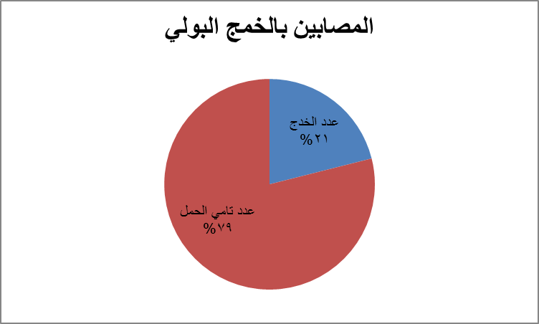
جدول رقم ( 6 )
شكل رقم ( 5 )

سادسا : دراسة حساسية الاشيريكية القولونية للصادات الحيوية :

الصاد | المقامة | الحساسية | نسبة الحساسية بالمئة
amikacin | 3 | 27 | 90
gentamicin | 24 | 6 | 20
imipenem | 0 | 30 | 100
meropenem | 0 | 30 | 100
cephalothin | 30 | 0 | 0
cefuroxime | 27 | 3 | 10
cefoxitin | 23 | 7 | 23,3
ceftazidime | 27 | 3 | 10
cefotaxime | 27 | 3 | 10
cefepime | 27 | 3 | 10
aztreonam | 27 | 3 | 10
ampicillin | 30 | 0 | 0
piperacillin | 30 | 0 | 0
amoxicillin-clavulanate | 27 | 3 | 10
piperacilin-tazopactam | 20 | 10 | 33,3
tmp-smx | 24 | 6 | 20
nitrofurantoin | 3 | 27 | 90
ciprfloxacin | 24 | 6 | 20
norfloxacin | 24 | 6 | 20
tetracycline | 30 | 0 | 0  جدول رقم (7) يبين حساسية الاشيريكية القولونية على الصادات الحيوية : ويتبين منه :  1- حساسة كاملة على ال Imipenem و ال meropenem  2- حساسية ( 90%)على ال amikacin و الnitrofurantoin  3- انعدام الحساسية على ال cephalothin وال ampicillin وال piperacillin وال tetracycline  4- حساسية مختلفة على باقي الصادات (10 - 33,3 % )

مخطط رقم ( 4 ) يبين حساسية الاشيريكية القولونية على الصادات الحيوية

سابعا :دراسة حساسية العصيات الراكدة للصادات الحيوية المدروسة في عينة البحث :
الصاد | المقاومة | الحساسية | نسبة الحساسية بالمئة  جدول رقم ( 8 ) يبين نتائج مراقبة حساسية العصيات الراكدة للصادات المدروسة ونلاحظ :  1- حساسية ( 41,6 % )على ال tetracycline  2- حساسية (16,6 % ) على ال imipenem meropenem  3-انعدام الحساسية على باقي الصادات  مخطط رقم ( 5 )
amikacin | 12 | 0 | 0
gentamicin | 12 | 0 | 0
imipenem | 10 | 2 | 16,6
meropenem | 10 | 2 | 16,6
cephalothin | 12 | 0 | 0
cefoxitin | 12 | 0 | 0
ceftazidime | 12 | 0 | 0
cefotaxime | 12 | 0 | 0
cefepime | 12 | 0 | 0
aztreonam | 12 | 0 | 0
ampicillin | 12 | 0 | 0
piperacillin | 12 | 0 | 0
piperacilin-tazopactam | 12 | 0 | 0
tmp-smx | 12 | 0 | 0
ciprfloxacin | 12 | 0 | 0
norfloxacin | 12 | 0 | 0
tetracycline | 7 | 5 | 41,6

ثامنا : دراسة حساسية الزوائف الزنجارية للصادات الحيوية المدروسة :
الصاد | المقاومة | الحساسية | نسبة الحساسية بالمئة
amikacin | 3 | 9 | 75
gentamicin | 3 | 9 | 75
imipenem | 3 | 9 | 75
meropenem | 3 | 9 | 75
cephalothin | 12 | 0 | 0
cefuroxime | 12 | 0 | 0
cefoxitin | 12 | 0 | 0
ceftazidime | 3 | 9 | 75
cefotaxime | 12 | 0 | 0
cefepime | 3 | 9 | 75
aztreonam | 6 | 6 | 50
ampicillin | 12 | 0 | 0
piperacillin | 0 | 12 | 100
amoxicillin-clavulanate | 12 | 0 | 0
piperacilin-tazopactam | 0 | 12 | 100
COLISTIN | 0 | 12 | 100
tmp-smx | 12 | 0 | 0
nitrofurantoin | 12 | 0 | 0
ciprfloxacin | 3 | 9 | 75
norfloxacin | 3 | 9 | 75
tetracycline | 12 | 0 | 0
جدول رقم ( 9 )

جدول رقم ( 9 ) ومخطط رقم ( 6 ) يمثلان نتائج مراقبة حساسية الزوائف الزنجارية للصادات المدروسة ونجد فيهما
1- حساسية كاملة على piperacillin ,Colistin , piperacilin-tazopactam
2- حساسيسة( 75%) على amikacin,gentamicin,imipenem,ceftazidime,cefepime,norfloxacin , ciprfloxacin, meropenem ,
3- حساسية على ال aztreonam ( 50 % )
4- انعدام الحساسية على باقي الصادات

تاسعا : دراسة حساسية الكلبسيلة للصادات الحيوية المدروسة :
الصاد | المقاومة | الحساسية | نسبة الحساسية بالمئة
amikacin | 8 | 2 | 20
gentamicin | 10 | 0 | 0
imipenem | 0 | 10 | 100
meropenem | 0 | 10 | 100
cephalothin | 10 | 0 | 0
cefuroxime | 10 | 0 | 0
cefoxitin | 0 | 10 | 100
ceftazidime | 10 | 0 | 0
cefotaxime | 10 | 0 | 0
cefepime | 10 | 0 | 0
aztreonam | 10 | 0 | 0
ampicillin | 10 | 0 | 0
piperacillin | 10 | 0 | 0
amoxicillin-clavulanate | 10 | 0 | 0
piperacilin-tazopactam | 2 | 8 | 80
tmp-smx | 5 | 5 | 50
nitrofurantoin | 2 | 8 | 80
ciprfloxacin | 2 | 8 | 80
norfloxacin | 2 | 8 | 80
tetracycline  جدول رقم ( 10 ) | 5 | 5 | 50
جدول رقم ( 10 ) ومخطط رقم ( 7 ) يمثلان نتائج مراقبة حساسية الكليبسيلة للصادات المدروسة ونلاحظ فيهما :
1- حساسية كاملة على ال imipenem وال meropenem وال cefoxitin
2- حساسية ( 80 % ) على piperacilin-tazopactam وال ,nitrofurantoin وال ciprfloxacin norfloxacin
3- حساسية على : amikacin ( 20 % ) وال tmp-smx وال tetracycline ( 50 % )
4- انعدام الحساسية على باقي الصادات

عاشرا : دراسة حساسية المكورات المعوية الاليوية للصادات الحيوية :
الصاد | المقاومة | الحساسية | نسبة الحساسية بالمئة  جدول رقم ( 11 ) و مخطط ( 8 ) يبينان حساسية الإنتيروكوكاس فاسيوم للصادات الحيوية المدروسة : ونلاحظ :  1- حساسية كاملة على ال LINEZOLID DAPTOMYCIN وال TETRACYCLINE  2- حساسية على ال NITROFURANTOIN GENTAMICIN-SYN ( 75 % )  3- حساسية ( 25 % ) على ال AMPICILLIN TEICOPLANIN VANCOMYCIN ERYTHROMYCIN CIPROFLOXACIN MONIFLOXACIN  4- انعدام الحساسية على باقي الصادات
GENTAMICIN-SYN | 2 | 6 | 75
GENTAMICIN | 8 | 0 | 0
CEFOXITIN | 8 | 0 | 0
CEFOTAXIME | 8 | 0 | 0
AMPICILLIN | 6 | 2 | 25
OXACILLIN | 8 | 0 | 0
DAPTOMYCIN | 0 | 8 | 100
TMP-SMX | 8 | 0 | 0
TEICOPLANIN | 6 | 2 | 25
VANCOMYCIN | 6 | 2 | 25
ERYTHROMYCIN | 6 | 2 | 25
LINEZOLID | 0 | 8 | 100
NITROFURANTOIN | 2 | 6 | 75
CIPROFLOXACIN | 6 | 2 | 25
MONIFLOXACIN | 6 | 2 | 25
TETRACYCLINE | 0 | 8 | 100

الحادي عشر : دراسة حساسية المتقلبات للصادات المدروسة :
الصاد | المقاومة | الحساسية  جدول رقم ( 12 ) يبين حساسية المتقلبات للصادات الحيوية . ونجد فيه :  1- حساسية كاملة على : amikacin gentamicin imipenem meropenem cefotaxime ceftazidime piperacillin piperacilin-tazopactam tmp-smx ciprfloxacin norfloxacin  2- انعدام الحساسية على باقي الصادات . ( عدد عينات قليل )
amikacin | 0 | 2
gentamicin | 0 | 2
imipenem | 0 | 2
meropenem | 0 | 2
cephalothin | 2 | 0
cefuroxime | 2 | 0
cefoxitin | 2 | 0
ceftazidime | 0 | 2
cefotaxime | 0 | 2
cefepime | 2 | 0
aztreonam | 2 | 0
ampicillin | 2 | 0
piperacillin | 0 | 2
amoxicillin-clavulanate | 2 | 0
piperacilin-tazopactam | 0 | 2
colistin | 2 | 0
tmp-smx | 0 | 2
nitrofurantoin | 2 | 0
ciprfloxacin | 0 | 2
norfloxacin | 0 | 2
tetracycline | 2 | 0

الثاني عشر : دراسة حساسية الامعا ئيات المذرقية للصادات الحيوية :
الصاد | المقاومة | الحساسية  جدول رقم ( 13 ) يبين حساسية الامعائيات المذرقية للصادات الحيوية المدروسة . ونلاحظ :  1- حساسية كاملة على ال imipenem meropenem  2- انعدام الحساسية على باقي الصادات ( عدد عينات قليل )
amikacin | 2 | 0
gentamicin | 2 | 0
imipenem | 0 | 2
meropenem | 0 | 2
cephalothin | 2 | 0
cefuroxime | 2 | 0
cefoxitin | 2 | 0
ceftazidime | 2 | 0
cefotaxime | 2 | 0
cefepime | 2 | 0
aztreonam | 2 | 0
ampicillin | 2 | 0
piperacillin | 2 | 0
amoxicillin-clavulanate | 2 | 0
piperacilin-tazopactam | 2 | 0
tmp-smx | 2 | 0
nitrofurantoin | 2 | 0
ciprfloxacin | 2 | 0
norfloxacin | 2 | 0
tetracycline | 2 | 0

الثالث عشر : دراسة حساسة الجراثيم عموما للصادات الحيوية المدروسة :
الصاد | مقاوم | حساس | النسبة المئوية للحساسية
amikacin | 28 | 40 | 58,8
gentamicin | 41 | 17 | 25
imipenem | 13 | 55 | 80,8
meropenem | 13 | 5 | 7,3
cephalothin | 68 | 0 | 0
cefuroxime | 65 | 3 | 4,4
cefoxitin | 51 | 17 | 25
ceftazidime | 54 | 14 | 20,5
cefotaxime | 63 | 5 | 7,3
cefepime | 56 | 12 | 17,6
aztreonam | 59 | 9 | 13,2
ampicillin | 68 | 0 | 0
piperacillin | 56 | 12 | 17,6
amoxicillin-clavulanate | 65 | 3 | 4,4
piperacilin-tazopactam | 36 | 32 | 47
tmp-smx | 55 | 13 | 19,1
nitrofurantoin | 33 | 35 | 51,4
ciprfloxacin | 43 | 25 | 36,7
norfloxacin | 43 | 25 | 36,7
tetracycline  جدول رقم ( 14 ) | 58 | 10 | 14,7
جدول رقم ( 14 ) و مخطط رقم ( 9 ) يمثلان عدد و نسبة المقاومة و الحساسية بالنسبة لكل الصادات المدروسة في البحث : ونلاحظ :
1- أعلى حساسية كانت لل imipenem
2- انعدام الحساسية على ال ampicillin وال cephalothin

- نتائج الدراسة :
1 _ تم الرجوع الى نتائج الزرع الجرثومي ل ( 1921 ) حالة زرع أجريت في قسم الحواضن في مشفى الأطفال الجامعي في دمشق في الفترة الممتدة بين 1 \ 1 \ 2009 و 15 \ 12 \2010 و تم اختيار الحالات التي توافق فيها الزرع الجرثومي مع الانتان البولي وكانت نسبة هذه الحالات من اجمالي عينات الزرع ( 3,98 % ) .
2- كان النوع الجرثومي الأكثرمشاهدة هوالاشيريكية القولونية بنسبة ( 39,4%) يليهاالعصيات الراكدة والزوائف بنسبة ( 15,7 % ) لكل منهما .ثم الكلبسيلة بنسبة ( 13,1% ) ثم المكورات المعوية الاليوية بنسبة ( 10,5 % ) , مع وجود قليل للمتقلبات والامعائيات المذرقية بنسبة ( 2,6 % ) لكل منهما .
3– تم اختيار ( 20 ) حالة عشوائية من قسم الحواضن ممن تخلو من الانتان البولي من اجل المقارنة مع حالات الانتان البولي في دراستنا بالنسبة للأعراض , وقد كانت هذه الأعراض ونسبة حدوثها في عينة الدراسة : (الحمى : 52,6 % , ضعف الرضاعة : 30,2 % , الهيوجية : 26,3 % , اليرقان : 15,7 %, عسرة التنفس : 14,4 % , الاقياء : 13,1 % , الاختلاج : 2,6 % ) . بينما أظهرت قيم ( P ) وجود فرق احصائي معتبر فقط بالنسبة للهيوجية ( P = 0,04020 ) , وبالنسبة لضعف الرضاعة ( P = 0,02026 ) .
4- شكل الذكور ( 73,7 % ) من المصابين مع وجود فرق احصائي معتبر ( P = 0,020 ) مقارنة مع غير المصابين . تواجد انتان الدم في ( 10,5 % ) من المصابين , بينما كان ( 21 % ) من المصابين خدج .
5- بالنسبة لحساسية الجراثيم للصادات أظهرت الدراسة النتائج التالية :
- الاشيريكية القولونية: 1- حساسية كاملة على ال Imipenem و ال meropene . 2- حساسية على ال amikacin و ال nitrofurantoin(90 % لكل منهما ) . 3 - انعدام الحساسية على ال cephalothin وال ampicillin وال piperacillin وال tetracycline 4- حساسة على باقي الصادات ( بين ال 10 % وال 33,3 % )
- الزوائف 1- حساسية كاملة على, piperacilin tazopactam- piperacilin colistin 2- حساسية على amikacin- gentamicin -imipenem وال meropenem -ceftazidime -cefepime -norfloxacin وال ciprofloxacin ( 75 % لكل منها ) 3- حساسية ( 50 % ) على ال aztreonam 4- انعدام الحساسية على باقي الصادات

- العصيات الراكدة :1- حساسيةعلى الtetracycline ( 41,6 % ) . 2- حساسية على الimipenem ,meropenem ( 16,6 % لكل منهما) 3- انعدام الحساسية على باقي الصادات
- الكلبسيلة :1- حساسية كاملة على ال imipenem والmeropenem وال cefoxitin 2- حساسية 80 ) % ) على كل من piperacilin-tazopactam وال ,nitrofurantoin وال 3 ciprfloxacin , norfloxacin- حساسية50 ) % ) على ال tmp-smx وال tetracyclineو( 20 % ) على الamikacin 4- انعدام الحساسية على باقي الصادات .
- المكورات المعوية الاليوية : 1- حساسية كاملة على الlinezolid وال daptomycinو ال tetracycline 2- حساسية( 75 % )على الgentamicin-syn و ال3 nitrofurantoin- حساسية ( 25 % )على الampicillin , teicoplanin vancomycin , erythromycin , ciprofloxacin , monifloxacin 4- انعدام الحساسيةعلى باقي الصادات.
- المتقلبات : 1- حساسية كاملة على : amikacin , gentamicin , imipenem meropenem , cefotaxime , ceftazidime , piperacillin , ciprfloxacin norfloxacin tmp-smx , piperacilin-tazopactam , 2- انعدام الحساسية على باقي الصادات . ( عدد عينات قليل : حالتين فقط )
- الامعائيات المذرقية1 - حساسية كاملة على ال imipenem , meropenem 2- انعدام الحساسية على باقي الصادات ( عدد عينات قليل : حالتين فقط )
- بالنسبة لحساسية الصادات على الجراثيم عموما ( باستثناء المكورات المعوية الاليوية التي كان لها مجموعة صادات خاصة ) ظهرت أعلى حساسية على imipenem بنسبة حساسية بلغت ( 80,8 % ) على مجمل الجراثيم بينما انعدمت الحساسية على (ampicillin وال cephalothin )

- الدراسات المقارنة :

1_ الدراسة الأولى : Clinical Neonatology 1999 Vol.6 No.2
دراسة آسيوية أجريت على ثلاثين وليدا شخصوا ب ال UTI بنتيجة الزرع الجرثومي و تبين فيها وجود المرض عند الذكور أكثر قليلا من الإناث ( 56 % ) , ( 27 % ) ممن تمت عليهم الدراسة كان لديهم وزن ولادة منخفض . بالإضافة للحمى ترافق ال UTI مع اليرقان و مع أعراض معدية معوية. كانت ال E . coli هي العامل الأشيع المسبب للUTI في الدراسة و كان ( 85 % ) منها حساس على الجنتاميسين . (43 % ) من المصابين كان لديهم تشوهات بولية تناسلية و كات أشيعها هو تضيق الوصل الحويضي الحالبي . حصل تكرر للUTI في ( 10 % ) من الحالات التي كان لديها تشوهات بولية تناسلية كبيرة و تواجدت سلالات جرثومية معندة في هذه الحالات الناكسة . البيلة القيحية تواجدت في ( 75 % ) من الحالات بينما تواجدت البيلة الجرثومية في ( 6,6 % ) من الحالات .
 | دراستنا | الدراسة الآسيوية
عدد الحالات المصابة بال UTI | 76 | 30
نسبة الذكور | 73,7 % | 56 %
الجرثوم الأشيع | الاشيريكية القولونية 39,4 % | الاشيريكية القولونية 66,7 %
حدوث الحمى | 52,6 % | 83 %
حدوث ضعف الرضاعة | 30,2 % | 33 %
حدوث اليرقان | 15 ,7 % | 13 %
حدوث الهياج | 26,3 % | 7 %
نسبة الكلبسيلة | 13,1 % | 10 %
نسبة المكورات المعوية | 10,5 % | 6 %
نسبة الامعائيات المذرقية | 2,6 % | 6 %
جدول رقم ( 15 )
نلاحظ أن حجم العينة المدروسة في بحثنا يزيد عن ضععف العينة الدروسة في البحث الآسيوي , كما نلاحظ أن حدوث الانتان بالاشيريكية الكولونية وحدوث الحمى في الدراسة الآسيوية يفوق بشكل واضح ما هو موجود في دراستنا . بالمقابل نلاحظ أن نسبة اصابة الذكور و نسبة حدوث الهياج كانت أكبر بشكل واضح في دراستنا . ما سوى ذلك نلاحظ أن باقي القيم متقاربة في الدراستين .

2_ الدراسة الثانية : West Indian med. j. vol.57 no.2 Mona Mar. 2008
جدول رقم ( 16 )
 | دراستنا |  |  | دراسة ويستانديان
نسبة حدوث ال UTI في عينة البحث | 3,95 % |  |  | 38 % من أصل 135 حالة
نسبة الذكور في العينتين | 73,7 %من العينة المصابة | 45 % من العينة غير المصابة | 0,020 P= | 85,7% من العينة المصابة | 61,5 % من العينة غير المصاية | P < 0,001
الترافق مع خمج الدم | 10,5 % |  |  | 6 %
نسبةالخدج | 21 % |  |  | 26 %
ضعف الرضاعة | P = 0,020 |  |  | P = 0,043
الهيوجية | P = 0,040 |  |  | P = 0,048
نسبة الاشيريكيةالكولونية | 39,4 % |  |  | 31 %
نسبة الكلبسيلة | 13,1 % |  |  | 19 %
نسبة الامعائيات المذرقية | 2,6 % |  |  | 16 %
نسبة المكورات المعوية | 10,5 % |  |  | 8 %
نسبة المتقلبات | 2,6 % |  |  | 6 %
نسبة العصيات الراكدة | 15,7 % |  |  | 4 %
نسبة العنقوديات سلبية المخثراز | لا يوجد |  |  | 4 %
نسبة الزوائف | 15 ,7 % |  |  | 2 %

كانت حول الولدان المصابين بخمج جرثومي شديد و المقبولين في المشفى الجامعي للويستانديانز . تم إثبات وجود خمج جرثومي عند ( 135 ) وليد تم قبوله في وحدة الحواضن في المشفى المذكور خلال فترة الدراسة , ( 38 % ) منهم شخص لديهم UTI و هم الذين تمت عليهم الدراسة . تم اختيار عينة عشوائية من الذين لم تنطبق علهم معايير تشخيص ال UTI كعينة للمقارنة .كانت نسبة الذكور الى الاناث عند المشخصين بال UTI هي ( 6 الى 1 ) مقارنة مع نسبة ( 1,6 الى 1 ) عند غير المصابين ( P : <0,001 ). كان الوزن الوسطي للولدان المصابين هو ( 3,03 كغ ) مقارنة مع وزن وسطي لغير المصابين (2,62 كغ ) ( P = 0,046 ). ( 26 % ) من المصابين كانوا خدج مع عمر ولادة يتراوح بين ( 27 حتى 34,5 اسبوع ) . كان انتشار ال UTI عند الخدج المثبت لديهم خمج جرثومي ( 28 % ) مقارنة مع ( 43 % ) عند تامي الحمل المثبت لديهم خمج جرثومي .كان العمر الوسطي للمصاب (4,5 يوم ) مجال ( 0 - 30 ) مقارنة مع ( 0,5 يوم ) ( مجال 0 - 27 ) لغير المصابين . جاء (43 % ) من المصابين خلال اليومين الأولين من الحياة مقارنة مع (61 % ) لغير المصابين ( P = 0,042 ) عند المصابين جاء الخدج أبكر بعمر وسطي ( يوم واحد ) مقارنة مع عمر وسطي ( تسعة أيام ) لتامي الحمل ( P = 0,037 ). لم يكن هناك فروق احصائية معتبرة بين عينتي البحث بالنسبة للأعراض المرافقة باستثناء أن المصابين كانوا أكثر قابلية لأن يأتوا بضعف رضاعة ( P = 0,043 )وهيوجية ( P= 0,048) من غير المصابين . كان المتوسط الاجمالي لعدد الكريات البيض في الدم (14,56 ألف/ ملم3 ) بدون فروق معتبرة بين عينتي البحث . ( 6% ) من المصابين كان لديهم انتان دم متكرر موثق . بلغ العدد الوسطي للكريات البيض في الدم ( 15,6 ألف/ملم3 ) من الذين لديهم خمج دم من دون فروق احصائية واضحة مع المصابين و الذين ليس لديهم خمج دم ( 13,9 ألف/ملم3 )(p = 0,75 )
. كانت ال E.coli و الكليبسيلة أكثر الجراثيم المسببة ( E.coli : 31 % ) ( كليبسيلة : 19 % ) ( Enterobactersp : 16 % ) ( المكورات المعوية : 8 % ) ( المتقلبات : 6 % ) ( العصيات الراكدة : 4 % ) (العنقوديات سلبية المخثراز : 4% ) ( الزوائف الزنجارية : 2 % ) . التصوير بالصدى أظهر موجودات غير طبيعية عند ( 5 % ) و كانت تتضمن ( عدم تصنع كلية أحادي الجانب مع استسقاء كلية مقابل - كلية أحادية ) . تواجد القلس المثاني الحالب في ( 4,8 % ) من الحالات . تم التصوير ب ال ( CT ) في ثمانية حالات أظهر ثلاثة منها ( 37,5 % ) تشوهات تتضمن حالات انسدادية ( عند طفلين ) وكلية غير وظيفية ( عند الطفل الثالث ) .
نلاحظ مما سبق أن : نسبة حدوث الانتان في العينة المدروسة في البحث الغربي كانت أكبر بكثير من نسبة الحدوث في بحثنا , وهذا يعود الى كون العينة الممسوحة في دراستنا ( كل الولدان اللذين أجري لديهم زرع بولي ) مختلفة عن العينة الممسوحة في الدراسة الغربية (الولدان المصابين بخمج جرثومي شديد ) . كما نلاحظ زيادة حدوث الانتان بالامعائيات المذرقية في الدراسة الغربية مقارنة مع حدوثها في دراستنا , بينما حدث الانتان بالعصيات الراكدة و الزوائف بشكل أكبر في دراستنا . نلاحظ غياب العنقوديات سلبية المخثراز في دراستنا و ظهورها في الدراسة الغربية . نلاحظ التوافق في الدراستين بالنسبة لوجود فرق احصائي معتبر بالنسبة لحدوث اللانتان عند الذكور أكثر من الاناث ولحدوث ضعف الرضاعة و الهيوجية عند المصابين بالانتان البولي مقارنة مع غير المصابين . باقي القيم كانت متقاربة نوعا ما في الدراستين .

3- الدراسة الثالثة : Paediatrica Indonesiana, Vol. 45, No. 9-10 : Septemper - October 2005
دراسة أجريت في مشفى سيبتو مانغونكوسومو في أندونيسيا ( 2003 -2004 ) بعنوان التهاب السبيل البولي عند الولدان المصابين بخمج متأخر ( بعد الأيام الثلاثة الأولى من العمر ) . وجد الالتهاب عند سبعة من أصل ( 47 ) ( 14,9 %) من الولدان الذين أجري لديهم زرع بولي مع نسبة ذكور الى اناث ( 5/2 ) . ستة ولدان من المصابين ب ال UTI كانوا خدج بينما تواجدت الكلبسيلة في زرع الدم و البول عند وليد واحد أما الباقي فأظهر جراثيم مختلفة . ( 45من أصل 47 ) من المشتبه باصابتهم بخمج متأخر ظهر لديهم زرع دم ايجابي و كان كل المصابين ب ال UTI لديهم بيلة جرثومية ايجابية في عينات ملونة بتلوين غرام . كانت الجراثيم المعزولة من الزرع هي الزوائف و العنقوديات البشروية و الكلبسيلة الرئوية . حيث وجد ثلاث حالات من الزوائف و التي كانت معندة على كل الصادات , ووجد ثلاث حالات من العنقوديات البشروية والتي أظهرت حساسية كاملة على ( imipenem, meropenem , cefepime , cefotaxime , nitrofurantoin , ampicillin-sulbactam , ceftriaxone , vancomycin ) , وانعدام للحساسية على ( ceftazidimeوال pipemidic acid وال ampicillin ) , وحساسية مختلفة على باقي الصادات , أما الكلبسيلة فوجدت في حالة واحدة وكانت متحسسة على ( nalidixic acid وال pipemidic acid وال fosfomycin وال meropenem وال imipenem ) ومعندة على باقي الصادات .
 | دراستنا | الدراسة الأندونيسية
نسبة الحدوث | 3,95 % | 14,9 %
نسبة الذكور في العينة | 73,7 % | 71,4 %
نسبة الخداج في العينة | 21 % | 85,7 %
جدول رقم ( 17 )
نلاحظ مما سبق : - العينة المدروسة في البحث الاندونيسي صغيرة ( 7 حالات ) مقارنة مع ( 76 حالة ) في بحثنا . - حدوث الانتان البولي في الدراسة الاندونيسية كان أكبر من الحدوث في درستنا ويعود ذلك ربما لاختلاف الحالات الممسوحة في الدراسة الاندونيسية ( الولدان المصابين بخمج متأخر ) عن الحالات الممسوحة في دراستنا ( كل الولدان المجرى لهم زرع بولي ). - كانت نسبة الخداج في الدراسة الاندونيسية أعلى بكثير من النسبة في دراستنا و ربما يعود ذلك لصغر حجم العينة في الدراسة الاندونيسية .

4- الدراسة لرابعة :
دراسة أجريت في مشفى الأطفال الجامعي في جامعة دمشق لنيل شهادة الماجستير بعنوان الانتانات البولية عند الأطفال المصابين بالجذر المثاني الحالبي ( 2009 ) و كان تحسس الجراثيم الموجودة بالزرع على النحو التالي : - الاشيريكية القولونية : تحسست أكثر على ال Nitro forantoin - Gentamicin - Amikacin -Ceftriaxone - Imipenem - Nalidixic acid .
- الزوائف : تحسست أكثر على ال Piperacillin - Gentamicin - Amikacin - Ciprofloxacin - Ceftazidime - Imipenem . - المكورات المعوية : تحسست أكثر على ال Nitro forantoin- Ampicillin - Ciprofloxacin - Vancomycin - Tiecoplanine - Linozolide . - الكلبسيلة : تحسست أكثر على ال Imipenem - Ciprofloxacin - Amikacin . - الامعائيات : لا يوجد فروق دالة (عدد عينات قليل ) . - المتقلبات : لا يوجد فروق دالة (عدد عينات قليل )
الجرثوم | التحسس
الجرثوم | دراستنا | الدراسة الأخرى
الاشيريكية القولونية | حساسة كاملة على ال Imipenem و ال meropenem حساسية على ال amikacin و ال nitrofurantoin (90 % ) | تحسست أكثر على ال Nitro forantoin - Gentamicin - Amikacin -Ceftriaxone - Imipenem - Nalidixic acid .
الكلبسيلة | حساسية كاملة على ال imipenem وال meropenem وال cefoxitin | تحسست أكثر على ال Imipenem - Ciprofloxacin - Amikacin .
الزوائف | حساسية كاملة على piperacillin Colistin piperacilin-tazopactam  حساسيسة على amikacin ciprfloxacin meropenem gentamicin imipenem ceftazidime cefepime norfloxacin (75 % ) | تحسست أكثر على ال Piperacillin - Gentamicin - Amikacin - Ciprofloxacin - Ceftazidime - Imipenem
المكورات المعوية | حساسية كاملة على ال LINEZOLID DAPTOMYCIN و TETRACYCLINE حساسية ( 75 % ) على NITROFURANTOIN GENTAMICIN-SYN | : تحسست أكثر على ال Nitroforantoin - Ampicillin -
الامعائيات | 1- حساسية كاملة على ال imipenem meropenem  2- انعدام الحساسية على باقي الصادات  ( عدد عينات قليل ) | لا يوجد فروق دالة (عدد عينات قليل )
المتقلبات | حساسية كاملة على : amikacin gentamicin imipenem meropenem cefotaxime ceftazidime piperacillin piperacilin-tazopactam tmp-smx ciprfloxacin norfloxacin  2- انعدام الحساسية على باقي الصادات . ( عدد عينات قليل )  جدول رقم ( 18 ) | لا يوجد فروق دالة (عدد عينات قليل )

ملاحظات عامة :

1- ان الصادات التي تم تناولها في البحث لمعرفة تحسسها على الجراثيم المدروسة تمثل الصادات التي أظهرها جهاز الزرع و التحسس الآلي عند دراسته لعينة بولية ما , ولا تمثل الصادات التي يتوقع أن يتحسس عليها الجرثوم المدروس .
2- تظهر الدراسات أن نسبة حدوث الانتان البولي في مرحلة الوليد متساوية تقريبا بين الذكور و الاناث , وهذا يعود الى ان طريق وصول الجراثيم المسببة للانتان في هذه المرحلة العمرية هي الطريق الدموي وليس الطريق الصاعد , بينما أظهرت دراستنا فرق احصائي معتبر لزيادة حدوث هذا الانتان بشكل أكبر عند الذكور . قد تعود هذه الزيادة الى رجحان عدد الذكور في العينة الممسوحة الأساسية ( حالات الزرع البولي ال 1921 ) .
3- لدى دراسة حساسية الجراثيم عموما للصادات الحيوية المدروسة تم استثناء المكورات المعوية الاليوية , والتي تم دراسة حساسيتها على طيف مختلف من الصادات الحيوية , وهذا ما جعل عدد الحالات ( 68 حالة ) بدلا من ( 76 حالة ) .
4- تكون الأعراض والعلامات في الانتان البولي عند الولدان غير نوعية , و ان وجود فرق احصائي معتبر في دراستنا أو في الدراسات الأخرى لزيادة حدوث الهيوجية و ضعف الرضاعة عند المصابين مقارنة مع غير المصابين لا يعتبر نوعي للانتان البولي بل قد يحدث في كل الأمراض الانتانية كالتهاب السحايا مثلا .
5- ان تواتر الايشيريكية الكولونية كسبب للانتان البولي في دراستنا أكثر من باقي الجراثيم }بنسبة ( 39,4 % ) من كل الحالات{ يتوافق مع الدراسات العالمية التي تظهر هذا الجرثوم كسبب أول لاحداث المرض في هذه المرحلة العمرية .
6- أظهرت العصيات الراكدة ( التي شكلت الجرثوم الثاني من حيث التواتر كسبب للانتان البولي ) حساسية متوقعة على ال Imipenem و ال Meropenem ( 16,6 % ) كما و أظهرت حساسية جيدة على ال Tetracycline ( 41,6 % ) .

- التوصيات :
1- ان الوجود المعتبر للجراثيم الانتهازية ( كالكلبسيلة والزوائف الزنجارية واالعصيات الراكدة ) يوحي بضرورة العناية الصارمة فيما يتعلق بنظافة بيئة الحواضن , والتبديل الدوري لأماكن القثاطر الوريدية , وازالة القثاطر البولية فور انتهاء الحاجة اليها .
2- ان التعنيد الواسع على معظم الصادات المدروسة بالنسبة للعصيات الراكدة و الامعائيات المذرقية يقترح وجوب الاهتمام الخاص عند وجود اصابة بأحد هذين الجرثومين من حيث اعطاء الصاد النوعي المنتقى على ضوء نتائج الزرع و التحسس.
3- نوصي بتجنب وصف الأمبيسيللين كعلاج للانتان البولي لمرضى الحواضن بسبب انعدام الحساسية للجراثيم المسببة على هذا الصاد .

و لكم جزيل الشكر

المصادروالمراجع
A : لمى سكيكر _ الإنتانات البولية عند الأطفال المصابين بالجذر المثاني الحلبي _ بحث علمي لنيل شهادة الدراسات العليا ( الماجستير ) في الطب المخبري _ جامعة دمشق _ كلية الطب الشري . 2009
B: اسماعيل أحمد عبد الحليم - دراسة الجراثيم المعزولة من الإنتانات البولية لدى مرضى الداء السكري , بحث علمي لنيل شهادة الدراسات العليا في الأحياء الدقيقة – جامعة دمشق – كلية الطب البشري ( 2003-2004 ) . C: منال رومية : الإنتانات البولية لدى مرضى السكري , بحث علمي لنيل شهادة الدراسات العليا في الطب المخبري ( 2006 -2007 )
D_ د : تيسير البني , د :عوطف عرفات , د :أحمد السحار : كتاب الجراثيم و الفيروسات الطبية في كلية الطب البشري - جامعة دمشق - 2008 / 2009 .
E - زهراء النجار - الاستقصاء المخبري للانتانات البولية الجرثومية عند النساء المراجعات لعيادات مشفى التوليد الجامعي , بحث علمي لنيل شهادة الدراسات العليا في الطب المخبري .
1_ Ariffin H, Navaratnam P, Kee TK, Balan G. Antibiotic resistance patterns in nosocomial Gram-negative bacterial infections in units with heavy antibiotic usage. J Trop Pediatr 2004;50:26-31
2_ Bachur R, Harper MB. Reliability of the urinalysis for predicting urinary tract infections in young febrile children.ArchPediatrAdolesc Med 2001;155:60-5.
3_ Bauer S, Eliakim A, Pomeranz A, Regev R, Litmanovitz I, Arnon S, et al. Urinary tract infection in very low birth weight preterm infants. Pediatr Infect Dis J 2003;22:426-9. 4- Baiely * Scott's . Diagnostic Microbiology . 11th Edition .2002 Mosby .
5_ Chang , SI , Shat liffe , LD , Pediatric urinary tract infictions . Pediatr clin North AM 2006, 53 : 379 .
6_ Chen ,L , Hsiao, AL , Cl , et al . Utility of beside bladder ultrasound befor urethral catheterization in young children . Pediatrics 2005, 115 : 108 . 7- Christotopher Haslett , Edwink . Chilvers. John a.a Hunter and Nicholas A. Boon . Davidson,s principles and practice of Medicine : ( 18th Edition ) 1999 .
8_ Falcao MC, Leone CR, D’Andrea RA, Berardi R, Ono NA, Vaz VAC. Urinary tract infection in full-term newborn infants: Risk factor analysis. Rev HospClinFac Med
S Paulo 2000;55:9-16.
9_ Friedman , S , Reif S , Assia , A , I , clinical and laboratory characteristics of non E . coli urinary tract infection Arch Dis child 2006 ; 91: 845 .

10_ Gonzalez R. Urinary tract infection. In: Behrman RE, Kliegman RM, Jenson HB, editors. Nelson’s textbook of pediatrics. 17th ed. Philadelphia: Saunders; 2004. p. 549
11_ Gorelck , MH , Saw , KN . Screening test for urinary tract infection in children : Ameta analysis pediatrics 2000 ; 104 : 54 . 12_ Guida JD, Kunig AM, Leef KH, McKenzie SE, Paul DA.Platelet count and sepsis in very low birth weight neonates:Is there an organism-specific response? Pediatrics 2003;111:1411-15. 13- Harvey , Richard A.; Champe , Pamela C .; Fisher, Bruce D. Lippincott's Illustrated Reviews : Microbiology , 2nd Editon . 2007 Lippincott's Wiliams* Wilkins .
14_ Hardy , JD Furnell , PM , Brunhih , W . comparison of sterile bag , clean catch and suprapubic aspiration in the diagnosis of urinary tract infection in early childhood .Br Jurol 1976 ; 48: 279 . 15_Hoberman,A, Walld ER. Enhanced urinalusis as screening test for urinary tract infection . Pediatricsw 1993 , 91:1196 .
16_Hoberman,A, Walld ER. Treatment of urinary tract infections pediatr Ann 2000 , 28: 688.
17 _ Huicho , L , Campos , Sanchez , M ,Alano , C . Metaanalysis of urine screening tests for / determining the risk of urinary tract infection in children , pediatr In fect Dis J 2002;21 :1
18_ Jones KV, Asscher AW. Urinary tract infection and vesicoureteral reflux. In: EdelmannJr CM, editor. Pediatric Kidney Disease. 2nd ed. Boston: Little, Brown and Co; 2000. p. 1926-78.
19_ Katherine ,schexneider , saunders , Elsevier . Review manual toHenry,s : clinical diagnosis and management By laboratory methods . Twenty First edition . 2006 – 2007 P.32 – 342 . 20- Kelalis – King – Belman Clinical Pediatric Urology third edition 1992 Genitourinary infection. P . 286 – 324 .
21_ Klein JO. Bacterial infections of the urinary tract. In:Remington JS, Klein JO, editors. Infectious disease of the fetus and newborn infant. 5th ed. Philadelphia: WB Saunders; 2001. p. 1035-46.
22_ Klein JO, Marcy M. Bacterial sepsis and meningitis. In:Remington JS, Klein JO, editors. Infectious disease of the fetus and newborn infant. 5th ed. Philadelphia: WB Saunder; 2001. p. 943-98.
23_ Nelson, Text book at pediatrics . 17 thed , 2004 ; 529 : 1783 -1816. 24_ Pediatric parameter: the diagnosis , treatment and evaluation of the initial urinary tract infection in febrile infants and Young children . American Academy of pediatrics . CommiHee on Quality improvement .

Subcommittee on urinary Tract infection pediatrics 2000; 103 : 843 .
25_ Schoen EJ, Colby CJ, Ray GT. Newborn circumcision decreases incidence and costs of urinary tract infections during the first year of life. Pediatrics 2000;105:789-93.
26_ Stamm WE ,Hooton Tm , Jonson , JR , et al . "Urinary Tract Infection From pathogenesis to treatment " Jinfect DIS . 1989 ; 159 (3) :400 -6.
27_ Tamim MM, Alesseh H, Aziz H. Analysis of the efficacy of urine culture as part of sepsis evaluation in the premature infant. Pediatr Infect Dis J 2003;22:805-8. 28- Voll II , Barry m. Brener The Kidney , Brener and Rector ( 5th edition) 1996 .
29_ Wald , ER . Feigin , RD , Cherry , JD ( Eds ) , WB , Saunders , Philadelphia Cystitis and Pyelonephritis In : Text book of pediatric infectious Disease , 5thed 2004.p. 541.
30_ Wiswell TE. The prepuce, urinary tract infections, and the
consequences. Pediatrics 2000;105:860-1.
31_ Zorc , kiddoo , shaw , KW . Diagnosis and management of pediatric urinary tract infection. ClinMicrobid Rev . 2005 ; 18 : 417 .

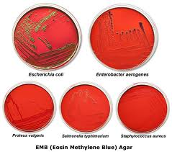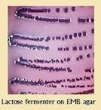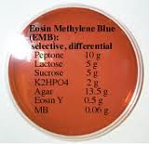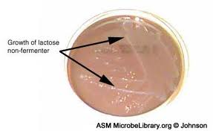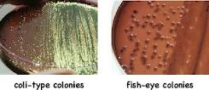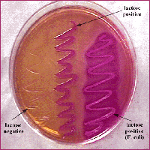

صور تبين وسط ال EMB

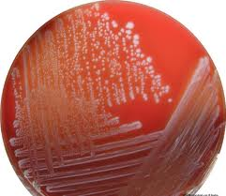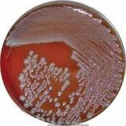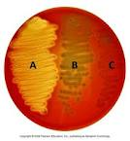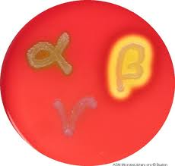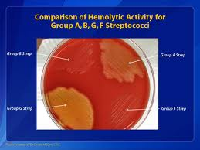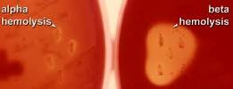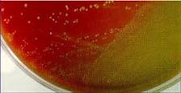
صور تبين وسط الآغار الدموي : - شكل مستعمرات المكورات العنقودية ( الأعلى و الأيسر ) - شكل مستعمرات الاشيريكية القولونية ( الأعلى و الأيمن ) - شكل مستعمرات المكورات المعوية البرازية ( الأسفل ) - نماذج الانحلال الدموي لزمر المكورات العنقودية على الآغارالدموي ( باقي الصور )

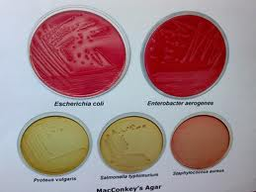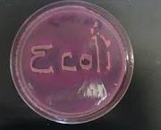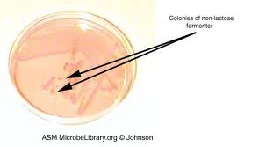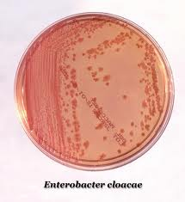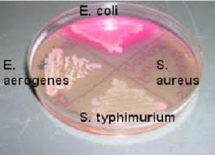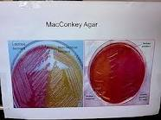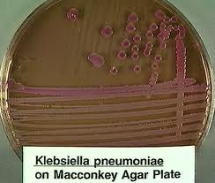

صور تبين وسط ماك كونكي

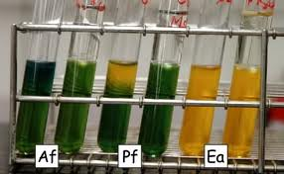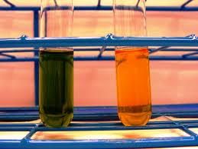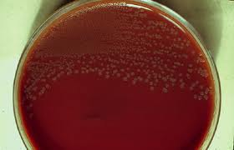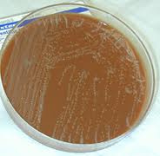
صور تبين : وسط ال O.F للاكسدة والتخمر ( الأعلى ) وسط الآغارالشوكولاتي) الأسفل ) - مستعمرات المكورات العنقودية البشروية ( الأسفل و الأيمن ) - مستعمرات المستدميات النزلية ( الأسفل و الأيسر)

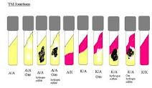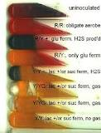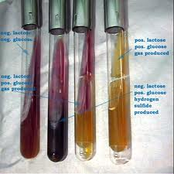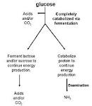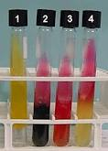

صور تبين كيفية تفسير النتائج على وسط آغارالحديد ثلاثي السكر( TSI )

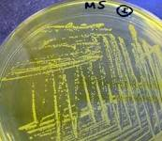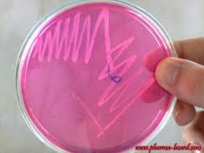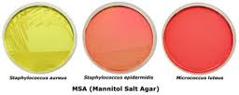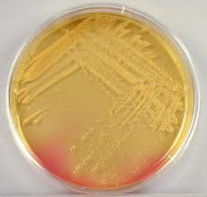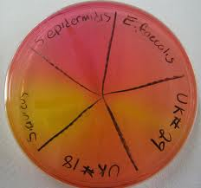
صور تبين وسط آغارالمانيتول الملحي : - العنقوديات المذهبة ( الأسفل و الأيسر ) - العنقوديات البشروية ( الأعلى و الأيمن )

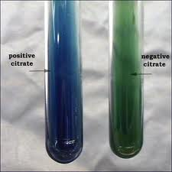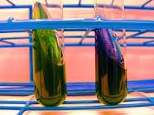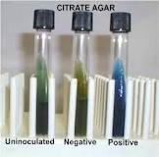
صور تبين الايجابية و السلبية في وسط simmons citrate

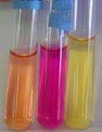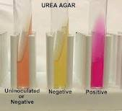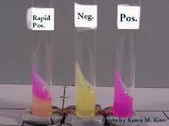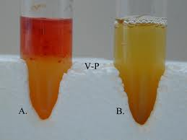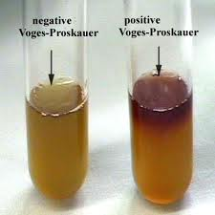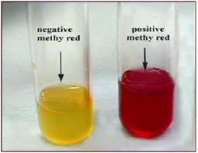

صور توضح بعض الاختبارات الكيماوية الحيوية للمزارع الجرثومية

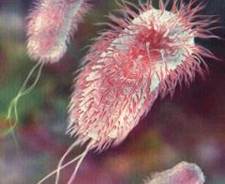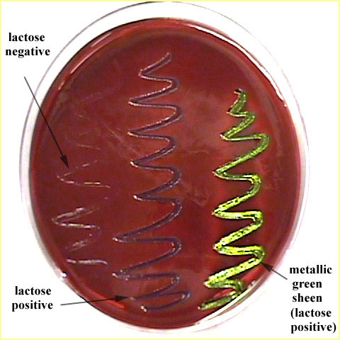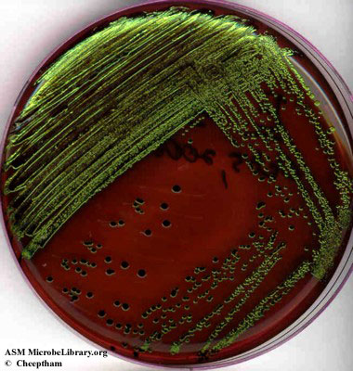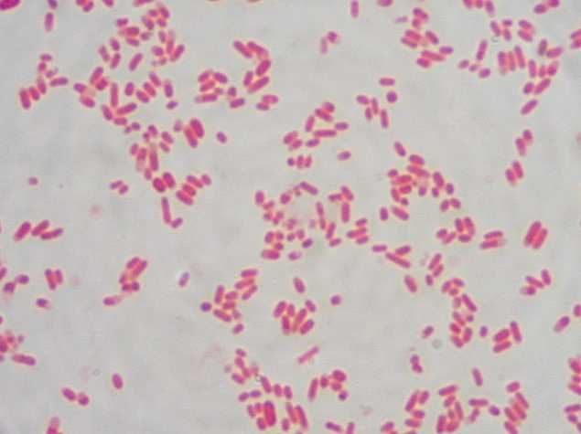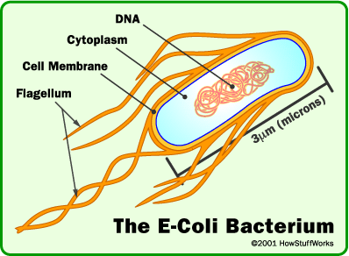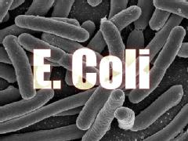
صور تبين الاشيريكية القولونية ( الشكل تحت المجهر - أشكال ترسيمية - المستعمرات )

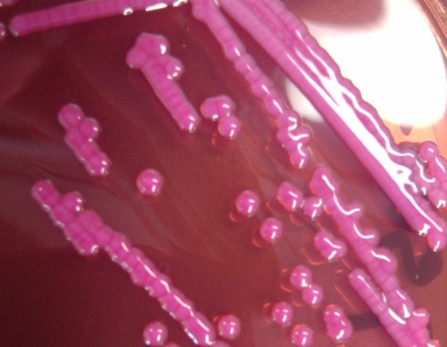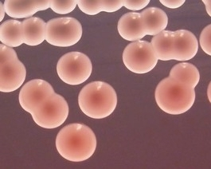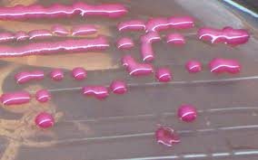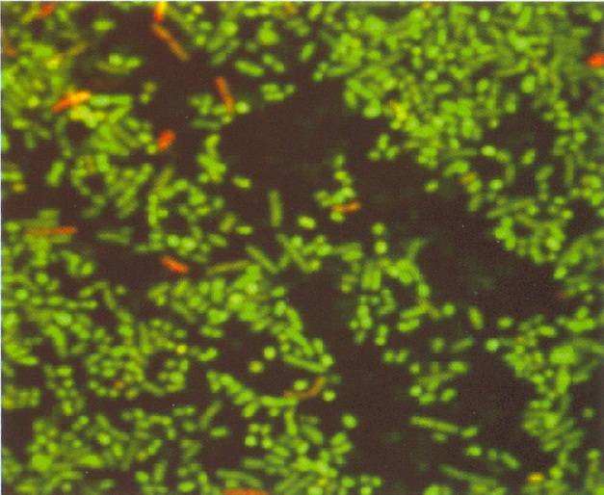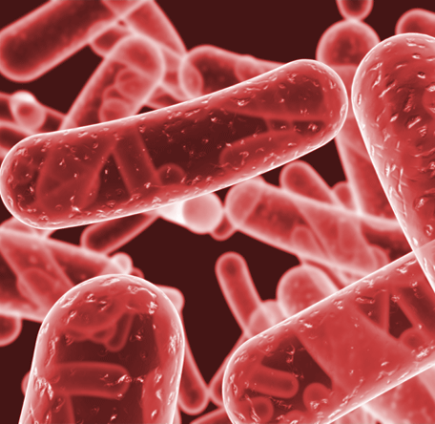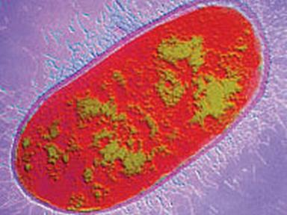
صور تبين الكلبسيلة ( الشكل تحت المجهر - أشكال ترسيمية - المستعمرات )

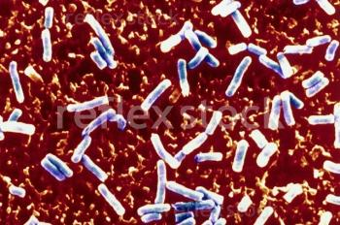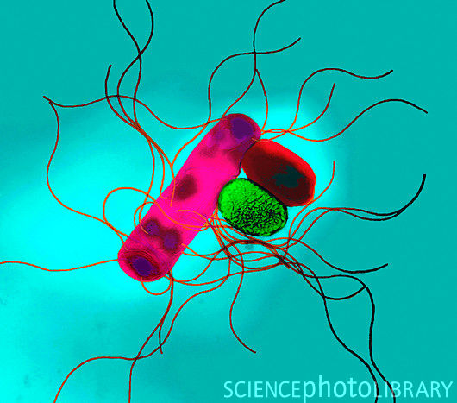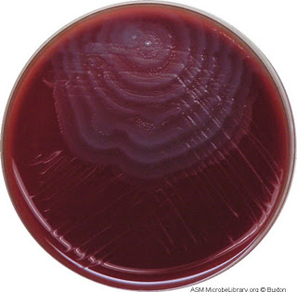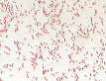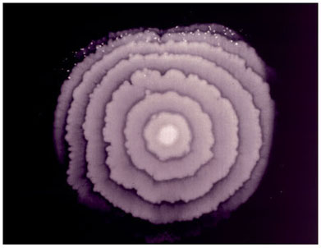
صور تبين المتقلبات ( الشكل تحت المجهر - أشكال ترسيمية - المستعمرات )

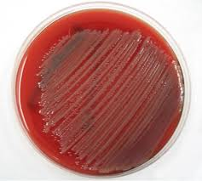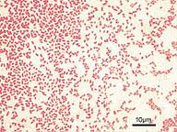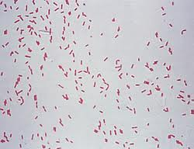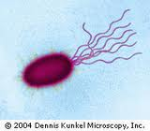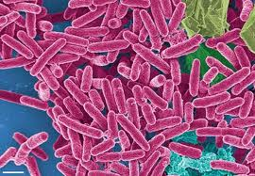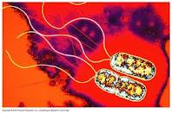
صور تبين الزوائف ( الشكل تحت المجهر - أشكال ترسيمية - المستعمرات )

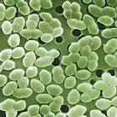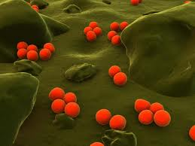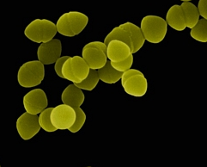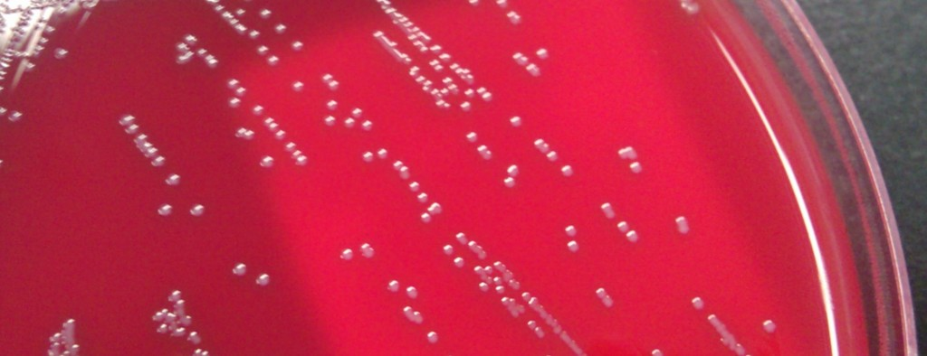
صور تبين المكورات المعوية الاليوية ( الشكل تحت المجهر - أشكال ترسيمية - المستعمرات )

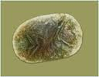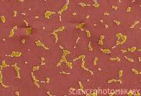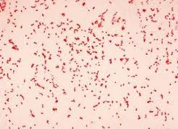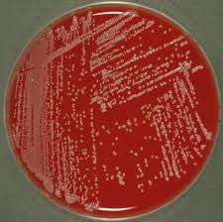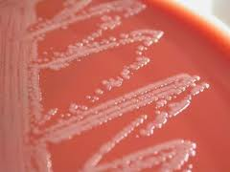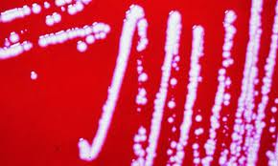
صور تبين العصيات الراكدة ( الشكل تحت المجهر - أشكال ترسيمية - المستعمرات )

